

**Об утверждении регламентов государственных услуг в сфере внутреннего водного транспорта**

***Утративший силу***

Приказ Министра по инвестициям и развитию Республики Казахстан от 29 мая 2015 года № 673. Зарегистрирован в Министерстве юстиции Республики Казахстан 21 июля 2015 года № 11712. Утратил силу приказом Министра индустрии и инфраструктурного развития Республики Казахстан от 5 октября 2020 года № 515.

      Сноска. Утратил силу приказом Министра индустрии и инфраструктурного развития РК от 05.10.2020 № 515 (вводится в действие по истечении десяти календарных дней после дня его первого официального опубликования).

      В соответствии с подпунктом 2) статьи 10 Закона Республики Казахстан от 15 апреля 2013 года "О государственных услугах" **ПРИКАЗЫВАЮ:**

      1. Утвердить:

      1) регламент государственной услуги "Аттестация лиц командного состава судов" согласно приложению 1 к настоящему приказу;

      2) регламент государственной услуги "Дипломирование лиц командного состава судов" согласно приложению 2 к настоящему приказу;

      3) регламент государственной услуги "Выдача свидетельства о минимальном составе экипажа судна", согласно приложению 3 к настоящему приказу;

      4) утратил силу приказом Министра индустрии и инфраструктурного развития РК от 22.10.2019 № 790 (вводится в действие по истечении двадцати одного календарного дня после дня его первого официального опубликования);  
      5) утратил силу приказом Министра индустрии и инфраструктурного развития РК от 22.10.2019 № 790 (вводится в действие по истечении двадцати одного календарного дня после дня его первого официального опубликования);

      6) регламент государственной услуги "Выдача информации о государственной регистрации ипотеки судна, маломерного судна или строящегося судна" согласно приложению 6 к настоящему приказу;

      7) регламент государственной услуги "Государственная регистрация судов внутреннего водного плавания, судов плавания "река-море" и прав на них в Государственном судовом реестре" согласно приложению 7 к настоящему приказу;

      8) регламент государственной услуги "Государственная регистрация арендованных судов внутреннего водного плавания и судов плавания "река-море" в реестре арендованных иностранных судов" согласно приложению 8 к настоящему приказу;

      9) регламент государственной услуги "Государственная регистрация маломерных судов и прав на них" согласно приложению 9 к настоящему приказу.

      Сноска. Пункт 1 с изменениями, внесенными приказами и.о. Министра по инвестициям и развитию РК от 15.02.2016 № 187 (вводится в действие по истечении двадцати одного календарного дня после дня его первого официального опубликования); от 22.10.2019 № 790 (вводится в действие по истечении двадцати одного календарного дня после дня его первого официального опубликования).

      2. Признать утратившим силу приказ Министра транспорта и коммуникаций Республики Казахстан от 9 апреля 2014 года № 239 "Об утверждении регламентов государственных услуг в сфере внутреннего водного и железнодорожного транспорта", за исключением подпунктов 11), 12) пункта 1 (зарегистрированный в Реестре государственной регистрации нормативных правовых актов Республики Казахстан за № 9374, опубликованный в информационно-правовой системе "Әділет" 22 мая 2014 года, в газете "Казахстанская правда" 5 марта 2015 года № 43 (27919).

      3. Комитету транспорта Министерства по инвестициям и развитию Республики Казахстан (Асавбаев А.А.) обеспечить:

      1) государственную регистрацию настоящего приказа в Министерстве юстиции Республики Казахстан;

      2) в течение десяти календарных дней после государственной регистрации настоящего приказа в Министерстве юстиции Республики Казахстан направление его копии на официальное опубликование в периодических печатных изданиях и информационно-правовой системе "Әділет";

      3) размещение настоящего приказа на интернет-ресурсе Министерства по инвестициям и развитию Республики Казахстан и на интранет-портале государственных органов;

      4) в течение десяти рабочих дней после государственной регистрации настоящего приказа в Министерстве юстиции Республики Казахстан представление в Юридический департамент Министерства по инвестициям и развитию Республики Казахстан сведений об исполнении мероприятий, предусмотренных подпунктами 1), 2) и 3) пункта 3 настоящего приказа.

      4. Контроль за исполнением настоящего приказа возложить на курирующего вице-министра по инвестициям и развитию Республики Казахстан.

      5. Настоящий приказ вводится в действие по истечении двадцати одного календарного дня после дня его первого официального опубликования.

|  |  |
| --- | --- |
| Министр |  |
| по инвестициям и развитию |  |
| Республики Казахстан | А. Исекешев |

|  |  |
| --- | --- |
|  | Приложение 1 к приказу Министра по инвестициям и развитию Республики Казахстан от 29 мая 2015 года № 673 |

**Регламент государственной услуги**  
**"Аттестация лиц командного состава судов"**

      Сноска. Регламент в редакции приказа Министра по инвестициям и развитию РК от 12.04.2018 № 236 (вводится в действие по истечении двадцати одного календарного дня после дня его первого официального опубликования).

**Глава 1. Общие положения**

      1. Государственная услуга "Аттестация лиц командного состава судов" (далее – государственная услуга) оказывается территориальными органами Комитета транспорта Министерства индустрии и инфраструктурного развития Республики Казахстан (далее – услугодатель).

      Прием заявления и выдача результата оказания государственной услуги осуществляется посредством веб-портала "электронного правительства" www.egov.kz, www.elicense.kz (далее – портал).

      Сноска. Пункт 1 в редакции приказа Министра индустрии и инфраструктурного развития РК от 06.03.2019 № 114 (вводится в действие по истечении десяти календарных дней после дня его первого официального опубликования).

      2. Форма оказания государственной услуги: электронная (частично автоматизированная).

      3. Результат оказания государственной услуги – справка о прохождении аттестации для лиц командного состава судов (далее – справка), дубликат справки о прохождении аттестации для лиц командного состава судов (далее – дубликат справки) либо мотивированный ответ об отказе в оказании государственной услуги (далее – отказ) в случаях и по основаниям, указанных в пункте 10 стандарта государственной услуги "Аттестация лиц командного состава судов", утвержденного приказом Министра по инвестициям и развитию Республики Казахстан от 30 апреля 2015 года № 556 (зарегистрирован в Реестре государственной регистрации нормативных правовых актов за № 11369) (далее – стандарт).

**Глава 2. Описание порядка действий структурных подразделений (работников) услугодателя в процессе оказания государственной услуги**

      4. Основанием для начала процедуры (действия) по оказанию государственной услуги является подача электронной заявки, согласно пункту 9 стандарта.

      5. Содержание каждой процедуры (действия), входящей в состав процесса оказания государственной услуги, длительность его выполнения:

      1) регистрация работником канцелярии услугодателя электронной заявки с присвоением регистрационного номера и даты в течение 2 часов и передача на рассмотрение руководителю услугодателя либо его заместителю;

      2) определение руководством услугодателя структурного подразделения в течение 2 часов;

      3) определение руководителем структурного подразделения ответственного исполнителя структурного подразделения услугодателя (далее – ответственный исполнитель) в течение 2 часов;

      4) рассмотрение ответственным исполнителем электронной заявки на соответствие установленным требованиям в течение 2 часов;

      5) в случае отсутствия оснований для отказа ответственный исполнитель обеспечивает:

      оформление уведомления о сроках проведения экзамена по аттестации (далее - уведомление) в течение 1 рабочего дня;

      выдачу справки в течение 20 рабочих дней;

      выдачу дубликата справки в течение 1 рабочего дня.

      6. Результат процедуры (действия) по оказанию государственной услуги, который служит основанием для начала выполнения следующей процедуры (действия):

      1) регистрация электронной заявки услугополучателя посредством портала;

      2) рассмотрение электронной заявки ответственным исполнителем услугодателя;

      3) подписание руководителем услугодателя, либо его заместителем своей электронной цифровой подписью (далее – ЭЦП), справки или дубликата справки либо отказа;

      4) направление справки или дубликата справки либо отказа услугополучателю посредством портала.

**Глава 3. Описание порядка взаимодействия структурных подразделений (работников) услугодателя в процессе оказания государственной услуги**

      7. Перечень структурных подразделений, (работников) услугодателя, которые участвуют в процессе оказания государственной услуги:

      1) работник канцелярии услугодателя;

      2) руководитель услугодателя или его заместитель;

      3) руководитель структурного подразделения услугодателя;

      4) ответственный исполнитель.

      8. Описание последовательности процедур (действий) между структурными подразделениями (работниками) с указанием длительности каждой процедуры (действия) необходимых для оказания государственной услуги, с указанием длительности выполнения каждой процедуры (действия):

      1) работник канцелярии услугодателя регистрирует электронную заявку в течение 2 часов с момента поступления документов и передает на рассмотрение руководителю услугодателя либо его заместителю;

      2) руководитель услугодателя либо его заместитель в течение 2 часов рассматривает электронную заявку услугополучателя и передает руководителю структурного подразделения услугодателя;

      3) руководитель структурного подразделения услугодателя в течение 2 часов рассматривает электронную заявку услугополучателя и передает ответственному исполнителю;

      4) ответственный исполнитель в течение 2 часов рассматривает электронную заявку услугополучателя, проверяет на соответствие установленным нормативными правовыми актами требованиям, в случае выдачи дубликата справки, ответственный исполнитель рассматривает электронную заявку с момента поступления документов от руководителя услугодателя и оформляет дубликат справки;

      5) ответственный исполнитель после рассмотрения электронной заявки услугополучателя в течение 9 рабочих дней направляет услугополучателю уведомление в "личный кабинет" о месте и времени прохождения аттестации:

      оформление уведомления в течение 8 рабочих дней;

      подписание уведомления в течение 1 рабочего дня;

      6) ответственный исполнитель после направления уведомления в течение 9 рабочих дней занимается подготовкой к проведению экзамена по аттестации;

      7) в установленный в уведомлении срок ответственный исполнитель в течение 1 рабочего дня организовывает проведение экзамена, то есть собеседование с лицом, подлежащее аттестации для определения уровня знаний командного состава судов;

      8) ответственный исполнитель после сдачи услугополучателем экзамена по аттестации в течение 1 рабочего дня оформляет справку и передает ее на подписание руководителю услугодателя;

      9) руководитель услугодателя либо его заместитель в течение 1 рабочего дня подписывает своим ЭЦП справку или дубликат справки либо отказ.

**Глава 4. Описание порядка взаимодействия с иными услугодателями, а также порядка использования информационных систем в процессе оказания государственной услуги**

      9. Порядок обращения и последовательности процедур (действий) услугодателя и услугополучателя при оказании государственной услуги указаны в диаграммах № 1, 2 функционального взаимодействия информационных систем, задействованных в оказании государственной услуги посредством портала, согласно приложению 1 к настоящему Регламенту:

      1) при подаче заявки на получение справки:

      процесс 1 – выбор услугополучателем государственной услуги на портале, заполнение услугополучателем формы электронной заявки для получения справки (ввод данных) с учетом ее структуры и форматных требований;

      процесс 2 – направление запроса через шлюз электронного правительства (далее – ШЭП) в государственной базе данных физических лиц (далее – ГБД ФЛ) о данных услугополучателя;

      условие 1 – проверка наличия данных услугополучателя в ГБД ФЛ;

      процесс 3 – отказ в запрашиваемой услуге из-за невозможности получения данных в связи с отсутствием данных услугополучателя в ГБД ФЛ;

      процесс 4 – регистрация электронной заявки в информационной системе;

      процесс 5 – услугополучателю на его адрес электронной почты приходит заявление с уникальным номером для предоставления услугодателю;

      процесс 6 – услугополучатель предоставляет услугодателю заявление с уникальным номером, с приложенными документами согласно пункта 9 стандарта;

      условие 2 – проверка (идентификация) ответственным исполнителем услугодателя личности услугополучателя и проверка заявления на соответствие согласно пункта 9 стандарта;

      процесс 7 – отказ в запрашиваемой государственной услуге в связи с имеющимися нарушениями в условии 2;

      процесс 8 – ответственный исполнитель услугодателя подтверждает электронную заявку услугополучателя путем удостоверения своей ЭЦП и отправляет ее в информационную систему;

      условие 3 – информационная система осуществляет проверку электронной заявки услугополучателя удостоверенного ЭЦП ответственного исполнителя услугодателя;

      процесс 9 – отказ в запрашиваемой государственной услуге в связи с имеющимися нарушениями в условии 3;

      процесс 10 – отправка услугополучателю справки на его адрес электронной почты в форме электронного документа;

      2) при подаче заявки на получение дубликата справки:

      процесс 1 – выбор услугополучателем государственной услуги на портале, вход в личный кабинет, заполнение услугополучателем формы электронной заявки для получения дубликата справки (ввод данных) с учетом ее структуры и форматных требований, подписание ее своей ЭЦП;

      процесс 2 – направление запроса через ШЭП в ГБД ФЛ о данных получателя;

      условие 1 – проверка наличия данных услугополучателя в ГБД ФЛ;

      процесс 3 – отказ в запрашиваемой государственной услуге из-за невозможности получения данных в связи с отсутствием данных услугополучателя в ГБД ФЛ;

      процесс 4 – регистрация электронной заявки в информационной системе;

      условие 2 – информационная система осуществляет проверку электронной заявки, удостоверенной ЭЦП услугополучателя;

      процесс 5 – отказ в запрашиваемой государственной услуге в связи с имеющимися нарушениями в условии 2;

      процесс 6 – отправка услугополучателю дубликата справки на его адрес электронной почты в форме электронного документа.

      10. Подробное описание последовательности процедур (действий), взаимодействий структурных подразделений (работников) услугодателя в процессе оказания государственной услуги, а также описание использования информационных систем в процессе оказания государственной услуги отражается в справочнике бизнес-процессов оказания государственной услуги согласно приложению 2 к настоящему регламенту.

|  |  |
| --- | --- |
|  | Приложение 1 к регламенту государственной услуги "Аттестация лиц командного состава судов" |

**Диаграмма № 1 функционального взаимодействия информационных систем, задействованных в оказании государственной услуги посредством портала**

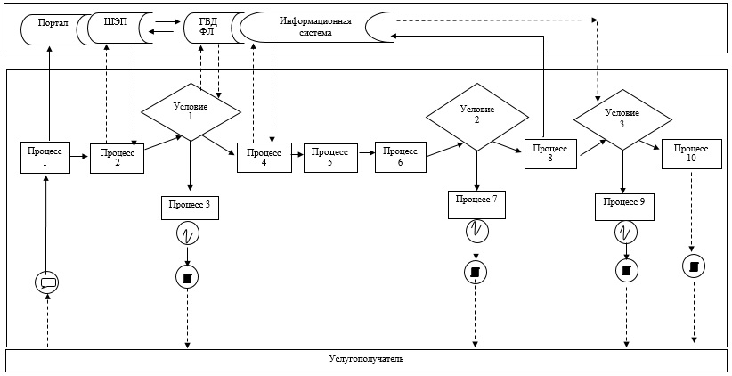

**Диаграмма № 2 функционального взаимодействия информационных систем, задействованных в оказании государственной услуги посредством портала**

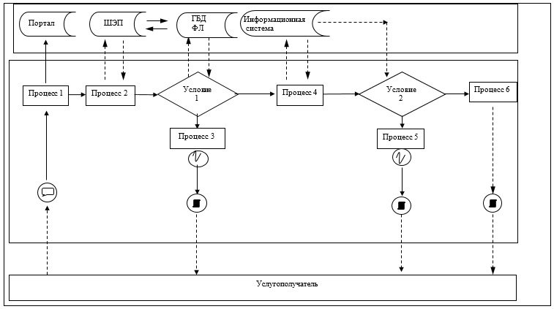

      Условные обозначения:

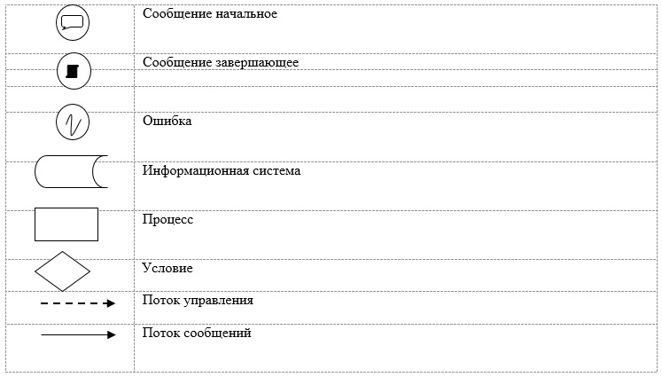

|  |  |
| --- | --- |
|  | Приложение 2 к регламенту государственной услуги "Аттестация лиц командного состава судов" |

**Справочник бизнес-процессов оказания государственной услуги**

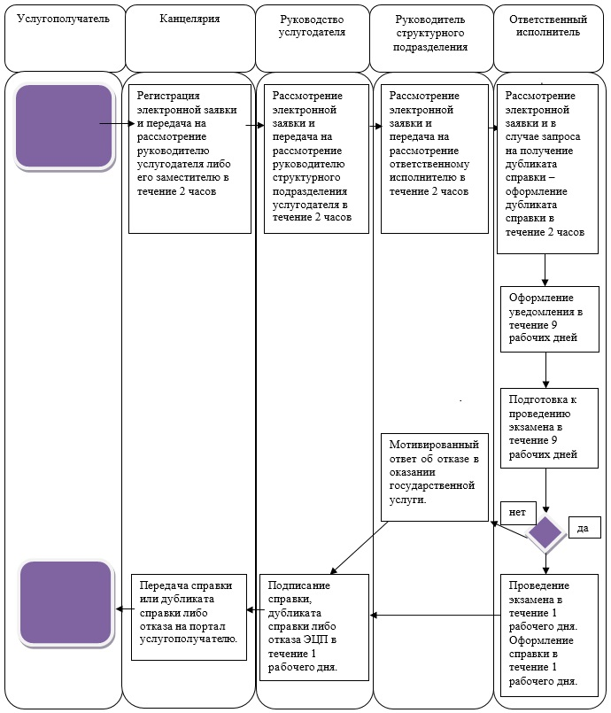

      Условные обозначения:

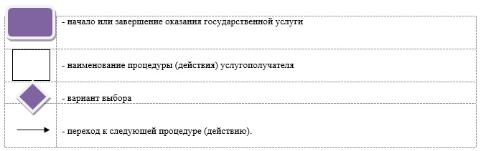

|  |  |
| --- | --- |
|  | Приложение 2 к приказу Министра по инвестициям и развитию Республики Казахстан от 29 мая 2015 года № 673 |

**Регламент государственной услуги**  
**"Дипломирование лиц командного состава судов"**  
**Глава 1. Общие положения**

      Сноска. Заголовок главы 1 в редакции приказа Министра индустрии и инфраструктурного развития РК от 06.03.2019 № 114 (вводится в действие по истечении десяти календарных дней после дня его первого официального опубликования).

      1. Государственная услуга "Дипломирование лиц командного состава судов" (далее – государственная услуга) оказывается территориальными органами Комитета транспорта Министерства индустрии и инфраструктурного развития Республики Казахстан (далее – услугодатель).

      Прием заявления и выдача результата оказания государственной услуги осуществляется через:

      1) Некоммерческое акционерное общество "Правительство для граждан" (далее – Государственная корпорация);

      2) веб-портал "электронного правительства" www.egov.kz, www.elicense.kz (далее – портал).

      Сноска. Пункт 1 в редакции приказа Министра индустрии и инфраструктурного развития РК от 06.03.2019 № 114 (вводится в действие по истечении десяти календарных дней после дня его первого официального опубликования).

      2. Форма оказания государственной услуги: электронная (частично автоматизированная) и (или) бумажная.

      3. Результат оказания государственной услуги – профессиональный диплом, дубликат профессионального диплома либо мотивированный ответ об отказе в оказании государственной услуги (далее – отказ) в случаях и по основаниям, указанных в пункте 10 стандарта государственной услуги "Дипломирование лиц командного состава судов", утвержденного приказом Министра по инвестициям и развитию Республики Казахстан от 30 апреля 2015 года № 556 (зарегистрированный в Реестре государственной регистрации нормативных правовых актов за № 11369) (далее – стандарт).

      Сноска. Пункт 3 в редакции приказа Министра по инвестициям и развитию РК от 26.09.2017 № 650 (вводится в действие по истечении двадцати одного календарного дня после дня его первого официального опубликования).

**Глава 2. Описание порядка действий структурных подразделений (работников) услугодателя в процессе оказания государственной услуги**

      Сноска. Заголовок главы 2 в редакции приказа Министра индустрии и инфраструктурного развития РК от 06.03.2019 № 114 (вводится в действие по истечении десяти календарных дней после дня его первого официального опубликования).

      4. Основанием для начала процедуры (действия) по оказанию государственной услуги является подача электронной заявки и (или) заявления, согласно пункту 9 стандарта.

      Сноска. Пункт 4 в редакции приказа Министра по инвестициям и развитию РК от 26.09.2017 № 650 (вводится в действие по истечении двадцати одного календарного дня после дня его первого официального опубликования).

      5. Содержание каждой процедуры (действия), входящей в состав процесса оказания государственной услуги, длительность его выполнения:

      1) прием работником канцелярии услугодателя заявления с присвоением регистрационного номера и даты в течение 2 часов (в случае подачи заявки на бумажном носителе) и передача их на рассмотрение руководителю услугодателя либо его заместителю;

      2) определение руководством услугодателя структурного подразделения, в течение 2 часов;

      3) определение руководителем структурного подразделения ответственного исполнителя структурного подразделения услугодателя (далее – ответственный исполнитель) в течение 2 часов;

      4) рассмотрение ответственным исполнителем заявления на соответствие установленным требованиям в течение 2 часов;

      5) в случае отсутствия оснований для отказа ответственный исполнитель обеспечивает:

      оформление уведомления о сроках проведения экзамена по дипломированию (далее – уведомление) в течение 1 рабочего дня;

      выдачу профессионального диплома в течение 19 рабочих дней;

      выдачу дубликата профессионального диплома в течение 1 рабочего дня.

      6. Результат процедуры (действия) по оказанию государственной услуги, который служит основанием для начала выполнения следующей процедуры (действия):

      1) оформление профессионального диплома или дубликата профессионального диплома либо отказа и согласование руководителем структурного подразделения услугодателя;

      2) подписание профессионального диплома или дубликата профессионального диплома либо отказа руководителем услугодателя;

      3) передача подписанного профессионального диплома или дубликата профессионального диплома либо отказа в канцелярию услугодателя.

      Сноска. Пункт 6 в редакции приказа Министра по инвестициям и развитию РК от 26.09.2017 № 650 (вводится в действие по истечении двадцати одного календарного дня после дня его первого официального опубликования).

**Глава 3. Описание порядка взаимодействия структурных подразделений (работников) услугодателя в процессе оказания государственной услуги**

      Сноска. Заголовок главы 3 в редакции приказа Министра индустрии и инфраструктурного развития РК от 06.03.2019 № 114 (вводится в действие по истечении десяти календарных дней после дня его первого официального опубликования).

      7. Перечень структурных подразделений, (работников) услугодателя, которые участвуют в процессе оказания государственной услуги:

      1) сотрудник канцелярии услугодателя;

      2) руководитель услугодателя или его заместитель;

      3) руководитель структурного подразделения услугодателя;

      4) ответственный исполнитель.

      8. Описание последовательности процедур (действий) между структурными подразделениями (работниками) с указанием длительности каждой процедуры (действия) необходимых для оказания государственной услуги, с указанием длительности выполнения каждой процедуры (действия):

      1) сотрудник канцелярии услугодателя регистрирует электронную заявку и (или) заявление услугодателя в течение 2 часов с момента поступления документов и передает их на рассмотрение руководителю услугодателя либо его заместителю;

      2) руководитель услугодателя либо его заместитель в течение 2 часов рассматривает электронную заявку и (или) заявление услугополучателя и передает их руководителю структурного подразделения услугодателя;

      3) руководитель структурного подразделения услугодателя в течение 2 часов рассматривает электронную заявку и (или) заявление услугополучателя и передает их ответственному исполнителю;

      4) ответственный исполнитель в течение 2 часов рассматривает электронную заявку и (или) заявление услугополучателя, проверяет их на соответствие установленным нормативными правовыми актами требованиям, в случае выдачи дубликата профессионального диплома, ответственный исполнитель рассматривает электронную заявку и (или) заявление с момента поступления документов от руководителя услугодателя и оформляет дубликат профессионального диплома;

      5) ответственный исполнитель после рассмотрения электронной заявки и (или) заявления услугополучателя в течение 9 рабочих дней направляет услугополучателю уведомление о месте и времени прохождения экзамена по дипломированию по почте, а в случае подачи заявления через портал, направляет указанное уведомление в "личный кабинет":

      оформление уведомления в течение 8 рабочих дней;

      подписание уведомления в течение 1 рабочего дня;

      6) ответственный исполнитель после направления уведомления в течение 9 рабочих дней занимается подготовкой к проведению экзамена по дипломированию;

      7) в установленный в уведомлении срок ответственный исполнитель течение 1 рабочего дня организовывает проведение экзамена по дипломированию, то есть собеседование с лицом, подлежащим дипломированию, по определению уровня квалификации лиц командного состава судов;

      8) ответственный исполнитель после сдачи услугополучателем экзамена по дипломированию в течение 1 рабочего дня оформляет профессиональный диплом и передает ее на подписание руководителю усугодателя;

      9) руководитель услугодателя в течение 4 часов подписывает профессиональный диплом или дубликат профессионального диплома либо отказ и направляет их в канцелярию услугодателя;

      10) сотрудник канцелярии услугодателя в течение 4 часов передает профессиональный диплом или дубликат профессионального диплома либо отказ в Государственную корпорацию через курьера.

      Сноска. Пункт 8 в редакции приказа Министра по инвестициям и развитию РК от 26.09.2017 № 650 (вводится в действие по истечении двадцати одного календарного дня после дня его первого официального опубликования).

**Глава 4. Описание порядка взаимодействия с Государственной корпорацией и (или) иными услугодателями, а также порядка использования информационных систем в процессе оказания государственной услуги**

      Сноска. Заголовок главы 4 в редакции приказа Министра индустрии и инфраструктурного развития РК от 06.03.2019 № 114 (вводится в действие по истечении десяти календарных дней после дня его первого официального опубликования).

      9. Описание порядка обращения в Государственную корпорацию и длительность обработки запроса услугополучателя:

      1) для оказания государственной услуги услугополучатель обращается в Государственную корпорацию;

      2) длительность обработки запроса услугополучателя в Государственной корпорации – не более 20 минут;

      3) перечень документов, необходимых для оказания государственной услуги при обращении услугополучателя (либо уполномоченного представителя: юридического лица по документу, подтверждающему полномочия, физического лица по нотариально засвидетельствованной доверенности) согласно пункту 9 стандарта.

      Прием в Государственной корпорации осуществляется в порядке "электронной очереди" без ускоренного обслуживания. При желании услугополучателя возможно "бронирование" электронной очереди посредством портала.

      При приеме пакета документов оператор Государственной корпорации проверяет представленные документы услугополучателя на полноту, сверяет данные из государственной базы данных физических лиц (далее – ГБД ФЛ) с оригиналами документов услугополучателя и возвращает оригиналы услугополучателю.

      Оператор Государственной корпорации получает письменное согласие на использование сведений, составляющих охраняемую законом тайну, содержащихся в информационных системах, если иное не предусмотрено законами Республики Казахстан.

      При приеме всех необходимых документов для получения государственной услуги, оператор Государственной корпорации выдает услугополучателю расписку о приеме соответствующих документов.

      Сноска. Пункт 9 в редакции приказом и.о. Министра по инвестициям и развитию РК от 15.02.2016 № 187 (вводится в действие по истечении двадцати одного календарного дня после дня его первого официального опубликования).

      10. Описание процесса получения результата оказания государственной услуги через Государственную корпорацию, его длительность:

      выдача результата оказания государственной услуги услугополучателю (либо его представителю по нотариально засвидетельствованной доверенности) осуществляется работником Государственной корпорации в срок указанный в расписке.

      Сноска. Пункт 10 в редакции приказом и.о. Министра по инвестициям и развитию РК от 15.02.2016 № 187 (вводится в действие по истечении двадцати одного календарного дня после дня его первого официального опубликования).

      11. Описание порядка обращения и последовательности процедур (действий) услугодателя и услугополучателя при оказании государственной услуги через портал указан в диаграммах № 1, 2 функционального взаимодействия информационных систем, задействованных в оказании государственной услуги, согласно приложению 1 к настоящему регламенту:

      1) при подаче заявки на получение профессионального диплома:

      процесс 1 - выбор услугополучателем государственной услуги через портал, заполнение услугополучателем формы электронной заявки для получения профессионального диплома (ввод данных) с учетом ее структуры и форматных требований;

      процесс 2 - направление запроса через шлюз электронного правительства (далее – ШЭП) в ГБД ФЛ о данных услугополучателя;

      условие 1 - проверка наличия данных услугополучателя в ГБД ФЛ;

      процесс 3 - отказ в запрашиваемой услуге из-за невозможности получения данных в связи с отсутствием данных услугополучателя в ГБД ФЛ;

      процесс 4 - регистрация электронной заявки в информационной системе;

      процесс 5 - услугополучателю на его адрес электронной почты приходит заявление с уникальным номером для предоставления услугодателю;

      процесс 6 - услугополучатель предоставляет услугодателю заявление с уникальным номером, с приложенными документами согласно пункта 9 стандарта;

      условие 2 - проверка (идентификация) ответственным исполнителем услугодателя личности услугополучателя и проверка заявления на соответствие согласно пункта 9 стандарта;

      процесс 7 - отказ в запрашиваемой государственной услуге в связи с имеющимися нарушениями в условии 2;

      процесс 8 - ответственный исполнитель услугодателя подтверждает электронную заявку услугополучателя путем удостоверения своей электронной цифровой подписью (далее – ЭЦП) и отправляет ее в информационную систему;

      условие 3 – информационная система осуществляет проверку электронной заявки услугополучателя удостоверенного ЭЦП ответственного исполнителя услугодателя;

      процесс 9 - отказ в запрашиваемой государственной услуге в связи с имеющимися нарушениями в условии 3;

      процесс 10 – выдача профессионального диплома и (или) отправка услугополучателю на его адрес электронной почты уведомления о готовности профессионального диплома;

      2) при подаче заявки на получение дубликата профессионального диплома:

      процесс 1 - выбор услугополучателем государственной услуги на портале, вход в личный кабинет, заполнение услугополучателем формы электронной заявки для получения регистрационных свидетельств (ввод данных) с учетом ее структуры и форматных требований, подписание ее своей ЭЦП;

      процесс 2 - направление запроса через ШЭП в ГБД ФЛ о данных получателя;

      условие 1 - проверка наличия данных услугополучателя в ГБД ФЛ;

      процесс 3 - отказ в запрашиваемой государственной услуге из-за невозможности получения данных в связи с отсутствием данных услугополучателя в ГБД ФЛ;

      процесс 4 - регистрация электронной заявки в информационной системе;

      условие 2 - информационная система осуществляет проверку электронной заявки, удостоверенной ЭЦП услугополучателя;

      процесс 5 - отказ в запрашиваемой государственной услуге в связи с имеющимися нарушениями в условии 2;

      процесс 6 – выдача дубликата профессионального диплома и (или) отправка услугополучателю на его адрес электронной почты уведомления о готовности дубликата профессионального диплома.

      12. Подробное описание последовательности процедур (действий), взаимодействий структурных подразделений (работников) услугодателя в процессе оказания государственной услуги, а также описание использования информационных систем в процессе оказания государственной услуги отражается в справочнике бизнес-процессов оказания государственной услуги согласно приложению 2 к настоящему регламенту.

|  |  |
| --- | --- |
|  | Приложение 1 к регламенту государственной услуги "Дипломирование лиц командного состава судов" |

**Диаграмма № 1 функционального взаимодействия при оказании**  
**государственной услуги через Портал**

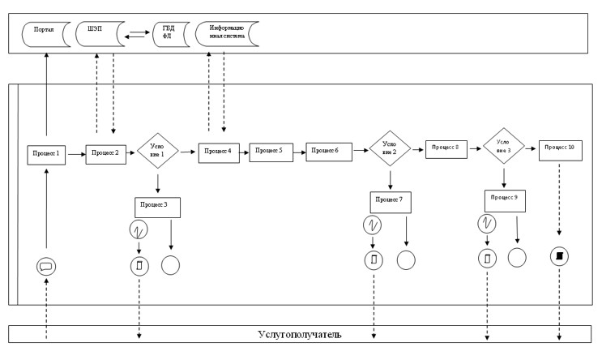

      Условные обозначения:

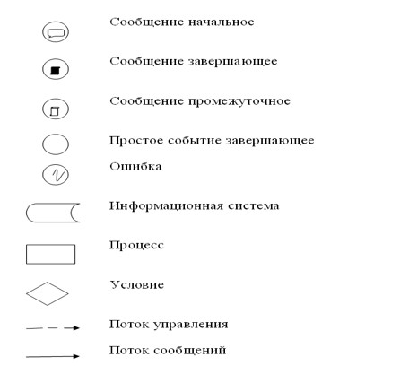

**Диаграмма № 2 функционального взаимодействия при оказании**  
**государственной услуги через портал**

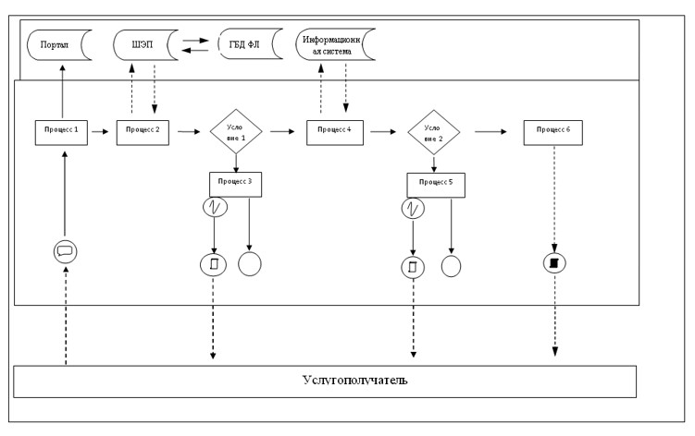

      Условные обозначения:

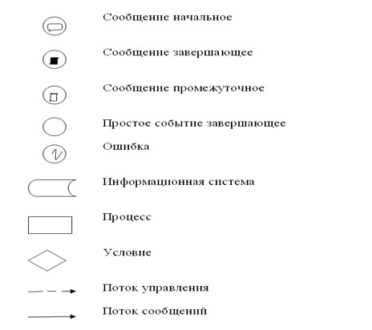

|  |  |
| --- | --- |
|  | Приложение 2 к регламенту государственной услуги "Дипломирование лиц командного состава судов" |

      Сноска. Приложение 2 в редакции приказа Министра по инвестициям и развитию РК от 26.09.2017 № 650 (вводится в действие по истечении двадцати одного календарного дня после дня его первого официального опубликования).

**Справочник бизнес-процессов оказания государственной услуги**

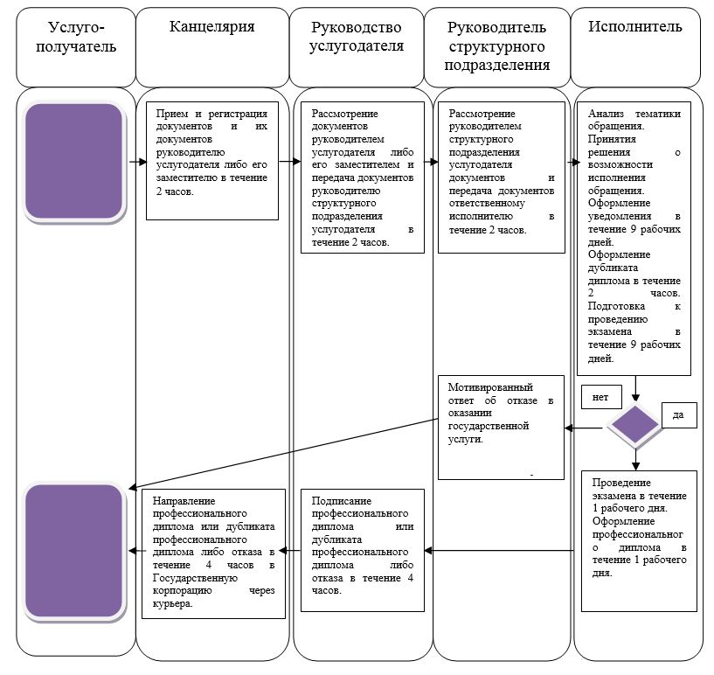

      Условные обозначения:

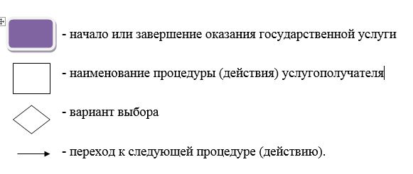

|  |  |
| --- | --- |
|  | Приложение 3 к приказу Министра по инвестициям и развитию Республики Казахстан от 29 мая 2015 года № 673 |

**Регламент государственной услуги "Выдача**  
**свидетельства о минимальном составе экипажа судна**

      Сноска. Заголовок в редакции приказом и.о. Министра по инвестициям и развитию РК от 15.02.2016 № 187 (вводится в действие по истечении двадцати одного календарного дня после дня его первого официального опубликования).

**Глава 1. Общие положения**

      Сноска. Заголовок главы 1 в редакции приказа Министра индустрии и инфраструктурного развития РК от 06.03.2019 № 114 (вводится в действие по истечении десяти календарных дней после дня его первого официального опубликования).

      1. Государственная услуга "Выдача свидетельства о минимальном составе экипажа судна" (далее - государственная услуга) оказывается территориальными органами Комитета транспорта Министерства индустрии и инфраструктурного развития Республики Казахстан (далее – услугодатель).

      Прием заявления и выдача результатов оказания государственной услуги осуществляется через:

      1) Некоммерческое акционерное общество "Правительство для граждан" (далее – Государственная корпорация);

      2) веб-портал "электронного правительства" www.egov.kz (далее – портал).

      Сноска. Пункт 1 в редакции приказа Министра индустрии и инфраструктурного развития РК от 06.03.2019 № 114 (вводится в действие по истечении десяти календарных дней после дня его первого официального опубликования).

      2. Форма оказываемой государственной услуги: электронная (частично автоматизированная) и (или) бумажная.

      3. Результат оказания государственной услуги – свидетельство о минимальном составе экипажа судна (далее – свидетельство) либо письменный мотивированный ответ об отказе в оказании государственной услуги (далее – отказ) в случаях и по основаниям, указанным в пункте 10-1 стандарта государственной услуги "Выдача свидетельства о минимальном составе экипажа судна", утвержденного приказом Министра по инвестициям и развитию Республики Казахстан от 30 апреля 2015 года № 556 (зарегистрирован в Реестре государственной регистрации нормативных правовых актов за № 11369) (далее – стандарт).

      Сноска. Пункт 3 в редакции приказа Министра по инвестициям и развитию РК от 22.11.2017 № 805 (вводится в действие по истечении двадцати одного календарного дня после дня его первого официального опубликования).

**Глава 2. Описание порядка действий структурных подразделений (работников) услугодателя в процессе оказания государственной услуги**

      Сноска. Заголовок главы 2 в редакции приказа Министра индустрии и инфраструктурного развития РК от 06.03.2019 № 114 (вводится в действие по истечении десяти календарных дней после дня его первого официального опубликования).

      4. Основанием для начала процедуры (действия) по оказанию государственной услуги является подача заявления, согласно пункту 9 стандарта.

      Сноска. Пункт 4 в редакции приказа Министра по инвестициям и развитию РК от 22.11.2017 № 805 (вводится в действие по истечении двадцати одного календарного дня после дня его первого официального опубликования).

      5. Содержание каждой процедуры (действия), входящей в состав процесса оказания государственной услуги, длительность его выполнения:

      1) прием работником канцелярии услугодателя заявления с присвоением регистрационного номера и даты в течение 2 часов (в случае подачи заявления на бумажном носителе) и передача их на рассмотрение руководителю услугодателя либо его заместителю;

      2) определение руководством услугодателя структурного подразделения, ответственного за рассмотрение заявления в течение 2 часов;

      3) определение руководителем структурного подразделения, ответственного исполнителя структурного подразделения услугодателя (далее – ответственный исполнитель) заявления в течение 2 часов;

      4) рассмотрение ответственным исполнителем заявления на соответствие установленным требованиям в течение 2 часов;

      5) в случае несоответствия установленным требованиям обеспечивает выдачу отказа в течение 1 рабочего дня;

      6) в случае отсутствия оснований для отказа ответственный исполнитель обеспечивает выдачу свидетельства в течение 1 рабочего дня.

      Сноска. Пункт 5 в редакции приказа Министра по инвестициям и развитию РК от 22.11.2017 № 805 (вводится в действие по истечении двадцати одного календарного дня после дня его первого официального опубликования); с изменением, внесенным приказом Министра индустрии и инфраструктурного развития РК от 06.03.2019 № 114 (вводится в действие по истечении десяти календарных дней после дня его первого официального опубликования).

      6. Результат процедуры (действия) по оказанию государственной услуги, который служит основанием для начала выполнения следующей процедуры (действия):

      1) оформление свидетельства либо отказа и согласование с руководителем структурного подразделения;

      2) подписание свидетельства либо отказа руководителем услугодателя;

      3) передача подписанного свидетельства либо отказа в канцелярию услугодателя.

      Сноска. Пункт 6 в редакции приказа Министра по инвестициям и развитию РК от 22.11.2017 № 805 (вводится в действие по истечении двадцати одного календарного дня после дня его первого официального опубликования).

**Глава 3. Описание порядка взаимодействия структурных подразделений (работников) услугодателя в процессе оказания государственной услуги**

      Сноска. Заголовок главы 3 в редакции приказа Министра индустрии и инфраструктурного развития РК от 06.03.2019 № 114 (вводится в действие по истечении десяти календарных дней после дня его первого официального опубликования).

      7. Перечень структурных подразделений (работников) услугодателя, которые участвуют в процессе оказания государственной услуги:

      1) сотрудник канцелярии услугодателя;

      2) руководитель услугодателя либо его заместителю;

      3) руководитель структурного подразделения услугодателя;

      4) ответственный исполнитель.

      8. Описание последовательности процедур (действий) между структурными подразделениями (работниками) с указанием деятельности каждой процедуры (действия), необходимых для оказания государственной услуги, с указанием длительности выполнения каждой процедуры (действия):

      1) сотрудник канцелярии услугодателя в течение 2 часов с момента поступления документов регистрирует электронную заявку и (или) заявления и передает их на рассмотрение руководителю услугодателя либо его заместителю;

      2) руководитель услугодателя либо его заместитель в течение 2 часов рассматривает электронную заявку и (или) заявление услугополучателя и передает их руководителю структурного подразделения услугодателя;

      3) руководитель структурного подразделения услугодателя в течение 2 часов рассматривает электронную заявку и (или) заявление услугополучателя и передает их ответственному исполнителю;

      4) ответственный исполнитель в течение 2 часов рассматривает электронную заявку и (или) заявление услугополучателя проверяет их на соответствие установленным требованиям;

      5) в случае не соответствия установленным требованиям в течение 2 часов оформляет отказ и направляет его на подписание руководителю услугодателя либо его заместителю;

      6) в случае отсутствия оснований для отказа в течение 2 часов оформляет свидетельство и направляет его на подписание руководителю услугодателя либо его заместителю;

      7) руководитель услугодателя либо его заместитель в течение 2 часов подписывает свидетельство либо отказ и направляет их в канцелярию услугодателя;

      8) сотрудник канцелярии услугодателя в течение 4 часов передает свидетельство либо отказ в Государственную корпорацию через курьера.

      Сноска. Пункт 8 в редакции приказа Министра по инвестициям и развитию РК от 22.11.2017 № 805 (вводится в действие по истечении двадцати одного календарного дня после дня его первого официального опубликования); с изменением, внесенным приказом Министра индустрии и инфраструктурного развития РК от 06.03.2019 № 114 (вводится в действие по истечении десяти календарных дней после дня его первого официального опубликования).

**Глава 4. Описание порядка взаимодействия с Государственной корпорацией и (или) иными услугодателями, а также порядка использования информационных систем в процессе оказания государственной услуги**

      Сноска. Заголовок главы 4 в редакции приказа Министра индустрии и инфраструктурного развития РК от 06.03.2019 № 114 (вводится в действие по истечении десяти календарных дней после дня его первого официального опубликования).

      9. Описание порядка обращения в Государственную корпорацию и длительность обработки запроса услугополучателя:

      1) для оказания государственной услуги услугополучатель обращается в Государственную корпорацию;

      2) длительность обработки запроса услугополучателя в Государственной корпорации – не более 20 минут;

      3) перечень документов, необходимых для оказания государственной услуги при обращении услугополучателя (либо уполномоченного представителя: юридического лица по документу, подтверждающему полномочия, физического лица по нотариально засвидетельствованной доверенности) согласно пункту 9 стандарта государственной услуги.

      Прием в Государственной корпорации осуществляется в порядке "электронной очереди" без ускоренного обслуживания. При желании услугополучателя возможно "бронирование" электронной очереди посредством портала.

      При приеме пакета документов оператор Государственной корпорации проверяет представленные документы услугополучателя на полноту, сверяет данные из государственной базы данных физических лиц (далее – ГБД ФЛ) с оригиналами документов услугополучателя и возвращает оригиналы услугополучателю.

      Оператор Государственной корпорации получает письменное согласие на использование сведений, составляющих охраняемую законом тайну, содержащихся в информационных системах, если иное не предусмотрено законами Республики Казахстан.

      При приеме всех необходимых документов для получения государственной услуги, оператор Государственной корпорации выдает услугополучателю расписку о приеме соответствующих документов.

      Сноска. Пункт 9 в редакции приказом и.о. Министра по инвестициям и развитию РК от 15.02.2016 № 187 (вводится в действие по истечении двадцати одного календарного дня после дня его первого официального опубликования).

      10. Описание процесса получения результата оказания государственной услуги через Государственную корпорацию, его длительность:

      выдача результата оказания государственной услуги услугополучателю (либо его представителю по нотариально засвидетельствованной доверенности) осуществляется работником Государственной корпорации в срок указанный в расписке.

      Сноска. Пункт 10 в редакции приказом и.о. Министра по инвестициям и развитию РК от 15.02.2016 № 187 (вводится в действие по истечении двадцати одного календарного дня после дня его первого официального опубликования).

      11. Описание порядка обращения и последовательности процедур (действий) услугодателя и услугополучателя при оказании государственной услуги через портал указан в диаграмме № 1, 2 функционального взаимодействия информационных систем, задействованных в оказании государственной услуги, согласно приложению 1 к настоящему регламенту:

      при подаче заявки на получение свидетельства:

      процесс 1 - выбор услугополучателем государственной услуги через портал, заполнение услугополучателем формы электронной заявки для получения свидетельства (ввод данных) с учетом ее структуры и форматных требований;

      процесс 2 - направление запроса через ШЭП в ГБД ФЛ/ЮЛ о данных услугополучателя;

      условие 1 - проверка наличия данных услугополучателя в ГБД ФЛ/ЮЛ;

      процесс 3 - отказ в запрашиваемой услуге из-за невозможности получения данных в связи с отсутствием данных услугополучателя в ГБД ФЛ/ЮЛ;

      процесс 4 - регистрация электронной заявки в Информационной системе;

      процесс 5 - услугополучателю на его адрес электронной почты приходит заявление с уникальным номером для предоставления услугодателю;

      процесс 6 - услугополучатель предоставляет услугодателю заявление с уникальным номером, с приложенными документами согласно пункта 9 стандарта;

      условие 2 - проверка (идентификация) ответственным исполнителем услугодателя личности услугополучателя и проверка заявления на соответствие согласно пункта 9 стандарта;

      процесс 7 - отказ в запрашиваемой государственной услуге в связи с имеющимися нарушениями в условии 2;

      процесс 8 - ответственный исполнитель услугодателя подтверждает электронную заявку услугополучателя путем удостоверения своей ЭЦП и отправляет ее в информационную систему;

      условие 3 - информационная система осуществляет проверку электронной заявки услугополучателя удостоверенного ЭЦП ответственного исполнителя услугодателя;

      процесс 9 - отказ в запрашиваемой государственной услуге в связи с имеющимися нарушениями в условии 3;

      процесс 10 – выдача свидетельства и (или) отправка услугополучателю на его адрес электронной почты уведомления о готовности свидетельства.

      12. Подробное описание последовательности процедур (действий), взаимодействий структурных подразделений (работников) услугодателя в процессе оказания государственной услуги, а также описание использования информационных систем в процессе оказания государственной услуги отражается в справочнике бизнес-процессов оказания государственной услуги согласно приложению 2 к настоящему регламенту.

|  |  |
| --- | --- |
|  | Приложение 1 к регламенту государственной услуги "Выдача свидетельства о минимальном составе экипажей судов" |

      Сноска. Приложение 1 в редакции приказом и.о. Министра по инвестициям и развитию РК от 15.02.2016 № 187 (вводится в действие по истечении двадцати одного календарного дня после дня его первого официального опубликования).

**Диаграмма № 1 функционального взаимодействия при оказании государственной услуги через портал**

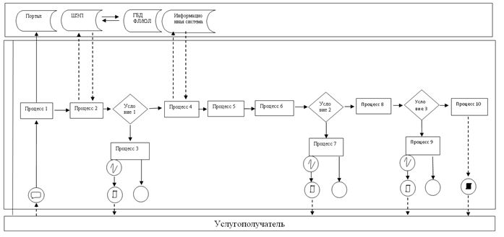

      Условные обозначения:

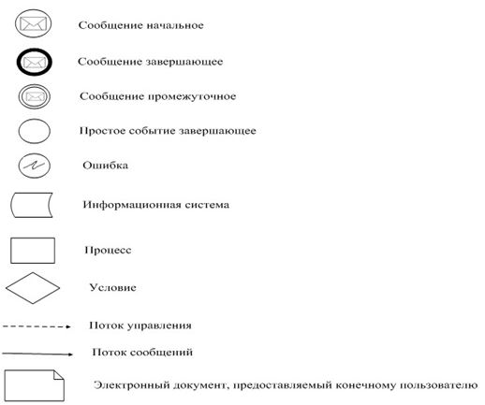

**Диаграмма № 2 функционального взаимодействия при оказании электронной государственной услуги через портал**

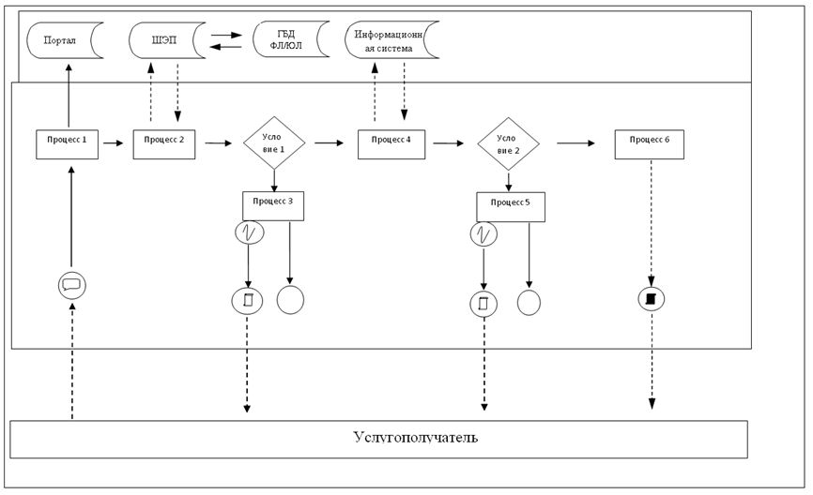

      Условные обозначения:

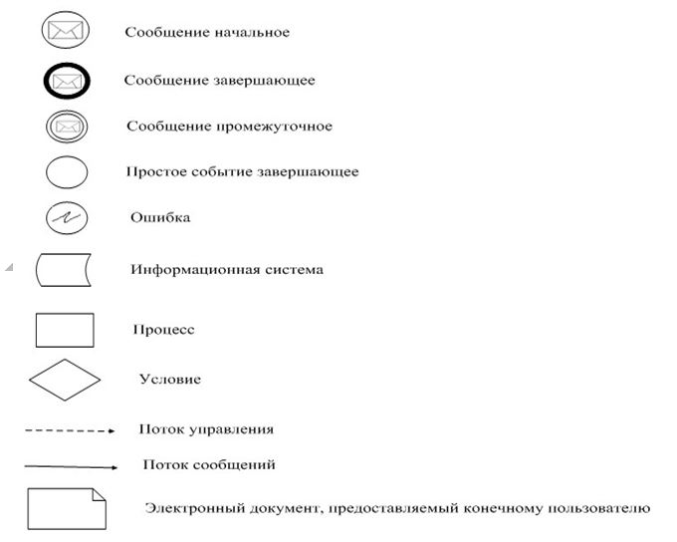

|  |  |
| --- | --- |
|  | Приложение 2 к регламенту государственной услуги  "Выдача свидетельства о минимальном составе экипажа судна" |

**Справочник бизнес-процессов оказания государственной услуги**

      Сноска. Приложение 2 в редакции приказа Министра индустрии и инфраструктурного развития РК от 06.03.2019 № 114 (вводится в действие по истечении десяти календарных дней после дня его первого официального опубликования).

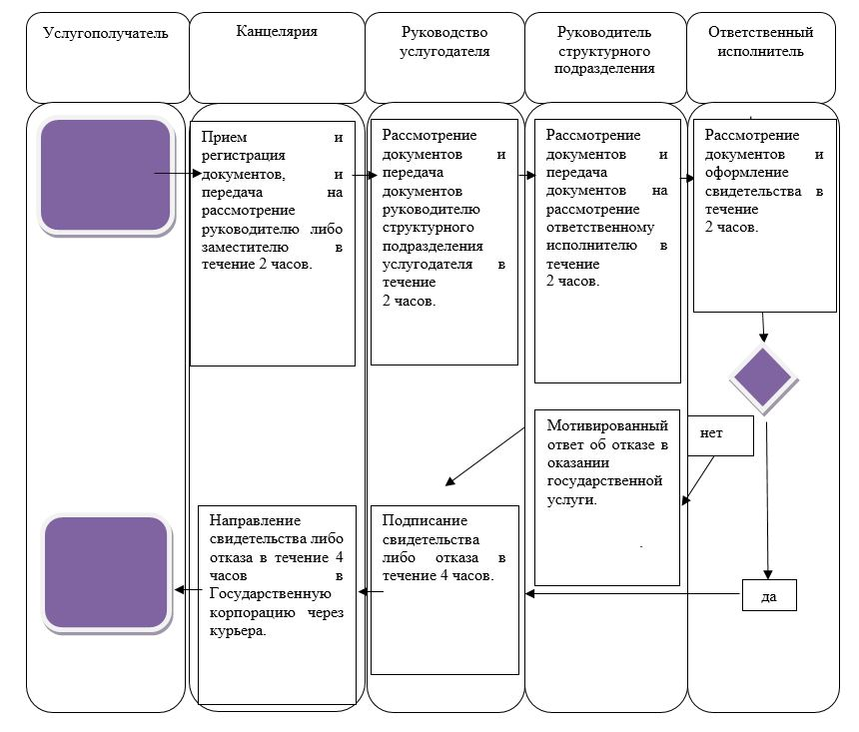

**Условные обозначения:**

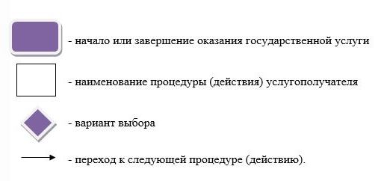

|  |  |
| --- | --- |
|  | Приложение 4 к приказу Министра по инвестициям и развитию Республики Казахстан от 29 мая 2015 года № 673 |

**Регламент государственной услуги "Государственная регистрация**  
**ипотеки маломерного судна и выдача дубликата документа,**  
**подтверждающего государственную регистрацию ипотеки маломерного**  
**судна"**

      Сноска. Регламент утратил силу приказом Министра индустрии и инфраструктурного развития РК от 22.10.2019 № 790 (вводится в действие по истечении двадцати одного календарного дня после дня его первого официального опубликования).

|  |  |
| --- | --- |
|  | Приложение 5 к приказу Министра по инвестициям и развитию Республики Казахстан от 29 мая 2015 года № 673 |

**Регламент государственной услуги "Государственная регистрация**  
**ипотеки судна и выдача дубликата документа, подтверждающего**  
**государственную регистрацию ипотеки судна"**

      Сноска. Регламент утратил силу приказом Министра индустрии и инфраструктурного развития РК от 22.10.2019 № 790 (вводится в действие по истечении двадцати одного календарного дня после дня его первого официального опубликования).

|  |  |
| --- | --- |
|  | Приложение 6 к приказу Министра по инвестициям и развитию Республики Казахстан от 29 мая 2015 года № 673 |

**Регламент государственной услуги**  
**"Выдача информации о государственной регистрации ипотеки судна, маломерного судна или строящегося судна"**

      Сноска. Регламент в редакции приказа Министра по инвестициям и развитию РК от 22.11.2017 № 805 (вводится в действие по истечении двадцати одного календарного дня после дня его первого официального опубликования).

**Глава 1. Общие положения**

      1. Государственная услуга "Выдача информации о государственной регистрации ипотеки судна, маломерного судна или строящегося судна" (далее – государственная услуга) оказывается территориальными органами Комитета транспорта Министерства индустрии и инфраструктурного развития Республики Казахстан (далее – услугодатель).

      Прием заявления и выдача результата оказания государственной услуги осуществляется через некоммерческое акционерное общество "Правительство для граждан" (далее – Государственная корпорация).

      Сноска. Пункт 1 в редакции приказа Министра индустрии и инфраструктурного развития РК от 06.03.2019 № 114 (вводится в действие по истечении десяти календарных дней после дня его первого официального опубликования).

      2. Форма оказания государственной услуги: бумажная.

      3. Результат оказания государственной услуги – выписка или копия из реестра судов Республики Казахстан в бумажном виде.

**Глава 2. Описание порядка действий структурных подразделений (работников) услугодателя в процессе оказания Государственной услуги**

      4. Основанием для начала процедуры (действия) по оказанию государственной услуги является предоставление заявки согласно пункту 9 стандарта государственной услуги "Выдача информации о государственной регистрации ипотеки судна, маломерного судна или строящегося судна", утвержденный приказом Министра по инвестициям и развитию Республики Казахстан от 30 апреля 2015 года № 556 (зарегистрирован в Реестре государственной регистрации нормативных правовых актов за № 11369) (далее – стандарт).

      5. Содержание каждой процедуры (действия), входящий в состав процесса оказания государственной услуги, длительность его выполнения:

      1) прием и регистрация заявки специалистом канцелярии услугодателя с присвоением регистрационного номера и даты в течение 2 часов;

      2) рассмотрение заявки услугополучателя руководителем услугодателя и передача заместителю руководителя услугодателя на рассмотрение в течение 2 часов;

      3) рассмотрение документов услугополучателя заместителем руководителя услугодателя и передача руководителю структурного подразделения услугодателя на исполнение в течение 2 часов;

      4) рассмотрение документов услугополучателя руководителем структурного подразделения услугодателя и передача специалисту структурного подразделения услугодателя (далее – ответственный исполнитель) на исполнение в течение 2 часа;

      5) рассмотрение ответственным исполнителем представленных документов в течение 4 рабочих дней со дня получения заявления и оформление результата оказания государственной услуги.

      6. Результат процедуры (действия) по оказанию государственной услуги, который служит основанием для начала выполнения следующей процедуры (действия):

      1) оформление выписки или копии из реестра судов Республики Казахстан и передача ее для заверения руководителю услугодателя;

      2) согласование выписки или копии из реестра судов Республики Казахстан руководителем структурного подразделения услугодателя;

      3) подписание выписки или копии из реестра судов Республики Казахстан руководителем услугодателя;

      4) передача заверенной выписки или копии из реестра судов Республики Казахстан в канцелярию услугодателя.

**Глава 3. Описание порядка взаимодействия структурных подразделений (работников) услугодателя в процессе оказания государственной услуги**

      7. Перечень структурных подразделений (работников) услугодателя, которые участвуют в процессе оказания государственной услуги:

      1) сотрудник канцелярии услугодателя;

      2) руководитель услугодателя;

      3) руководитель структурного подразделения услугодателя;

      4) ответственный исполнитель.

      8. Описание последовательности процедур (действий) между структурными подразделениями (работниками) с указанием длительности каждой процедуры (действия), необходимых для оказания государственной услуги, с указанием длительности выполнения каждой процедуры (действия):

      1) документы регистрируются специалистом канцелярии с присвоением регистрационного номера и даты, после чего передаются первому руководителю услугодателя, либо его заместителю в течение 2 часов;

      2) руководитель услугодателя передает документы заместителю в течение 2 часов;

      3) заместитель руководителя услугодателя передает документы руководителю структурного подразделения в течение 2 часов;

      4) руководитель структурного подразделения в течение 2 часов определяет ответственного исполнителя и передает документы на рассмотрение;

      5) ответственный исполнитель в течение 3 рабочих дней с момента регистрации заявки рассматривает документы и оформляет выписку или копию из реестра судов Республики Казахстан и направляет ее для заверения руководителю услугодателя;

      6) руководитель услугодателя в течение 4 часов заверяет выписку или копию из реестра судов Республики Казахстан и передает ее в канцелярию услугодателя;

      7) сотрудник канцелярии услугодателя в течение 4 часов передает выписку или копию из реестра судов Республики Казахстан в Государственную корпорацию через курьера.

**Глава 4. Описание порядка взаимодействия с Государственной корпорацией и (или) иными услугодателями, а также порядка использования информационных систем в процессе оказания государственной услуги**

      9. Описание порядка обращения в Государственную корпорацию и длительность обработки запроса услугополучателя:

      1) для оказания государственной услуги услугополучатель обращается в Государственную корпорацию;

      2) длительность обработки запроса услугополучателя в Государственной корпорации – не более 20 минут;

      3) перечень документов, необходимых для оказания государственной услуги при обращении услугополучателя (либо уполномоченного представителя: юридического лица по документу, подтверждающему полномочия, физического лица по нотариально засвидетельствованной доверенности) согласно пункту 9 стандарта государственной услуги.

      Прием в Государственной корпорации осуществляется в порядке "электронной очереди" без ускоренного обслуживания. При желании услугополучателя возможно "бронирование" электронной очереди посредством портала.

      При приеме документов оператор Государственной корпорации, сверяет данные из государственной базы данных физических лиц (далее – ГБД ФЛ) с оригиналами документов услугополучателя и возвращает оригиналы услугополучателю.

      Оператор Государственной корпорации получает письменное согласие на использование сведений, составляющих охраняемую законом тайну, содержащихся в информационных системах, если иное не предусмотрено законами Республики Казахстан.

      При приеме всех необходимых документов для получения государственной услуги, оператор Государственной корпорации выдает услугополучателю расписку о приеме соответствующих документов.

      10. Описание процесса получения результата оказания государственной услуги через Государственную корпорацию, его длительность:

      выдача результата оказания государственной услуги услугополучателю (либо его представителю по нотариально засвидетельствованной доверенности) осуществляется работником Государственной корпорации в срок указанный в расписке.

      11. Подробное описание последовательности процедур (действий), взаимодействий структурных подразделений (работников) услугодателя в процессе оказания государственной услуги, а также описание использования информационных систем в процессе оказания государственной услуги отражается в справочнике бизнес-процессов оказания государственной услуги согласно приложению 2 к настоящему регламенту.

|  |  |
| --- | --- |
|  | Приложение 1 к регламенту  государственной услуги "Выдача информации о  государственной регистрации  ипотеки судна, маломерного судна или строящегося судна" |

**Справочник бизнес-процессов оказания государственной услуги**

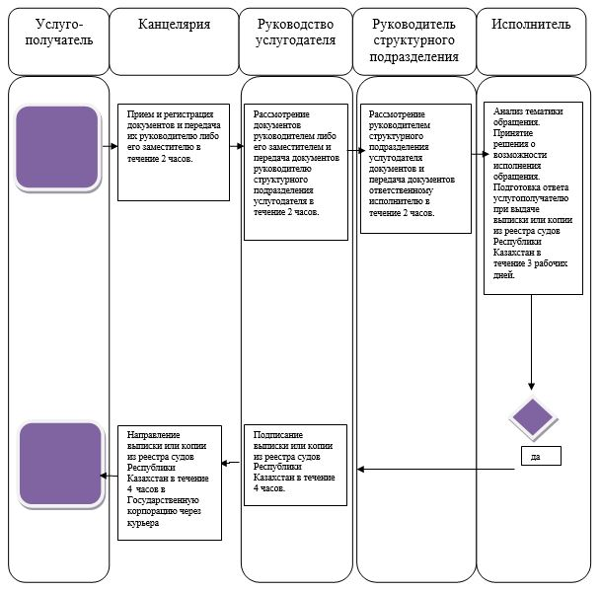

**Условные обозначения:**

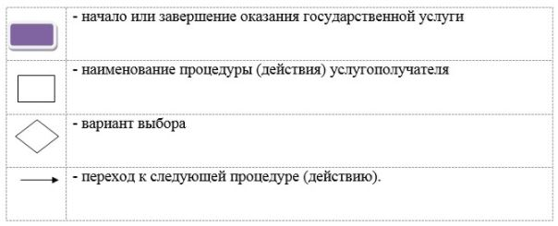

|  |  |
| --- | --- |
|  | Приложение 7 к приказу Министра по инвестициям и развитию Республики Казахстан от 29 мая 2015 года № 673 |

**Регламент государственной услуги "Государственная регистрация**  
**судов внутреннего водного плавания, судов плавания "река-море"**  
**и прав на них в Государственном судовом реестре"**  
**Глава 1. Общие положения**

      Сноска. Заголовок главы 1 в редакции приказа Министра индустрии и инфраструктурного развития РК от 06.03.2019 № 114 (вводится в действие по истечении десяти календарных дней после дня его первого официального опубликования).

      1. Государственная услуга "Государственная регистрация судов внутреннего водного плавания, судов плавания "река-море" и прав на них в Государственном судовом реестре" (далее - государственная услуга) оказывается территориальными органами Комитета транспорта Министерства индустрии и инфраструктурного развития Республики Казахстан (далее – услугодатель).

      Прием заявления и выдача результатов оказания государственной услуги осуществляется через:

      1) Некоммерческое акционерное общество "Правительство для граждан" (далее – Государственная корпорация);

      2) веб-портал "электронного правительства" www.egov.kz, www.elicense.kz (далее – портал).

      Сноска. Пункт 1 в редакции приказа Министра индустрии и инфраструктурного развития РК от 06.03.2019 № 114 (вводится в действие по истечении десяти календарных дней после дня его первого официального опубликования).

      2. Форма оказываемой государственной услуги: электронная (частично автоматизированная) и (или) бумажная.

      3. Результат оказания государственной услуги – судовое свидетельство (далее – свидетельство), дубликат судового свидетельства (далее – дубликат свидетельства) и справка об исключении судна из Государственного судового реестра (далее – справка) либо письменный мотивированный ответ об отказе в оказании государственной услуги (далее – отказ) в случаях и по основаниям, указанным в пункте 10-1 стандарта государственной услуги "Государственная регистрация судов внутреннего водного плавания, судов плавания "река-море" и прав на них в Государственном судовом реестре", утвержденного приказом Министра по инвестициям и развитию Республики Казахстан от 30 апреля 2015 года № 556 (зарегистрирован в Реестре государственной регистрации нормативных правовых актов за № 11369) (далее – стандарт).

      Сноска. Пункт 3 в редакции приказа Министра по инвестициям и развитию РК от 22.11.2017 № 805 (вводится в действие по истечении двадцати одного календарного дня после дня его первого официального опубликования).

**Глава 2. Описание порядка действий структурных подразделений (работников) услугодателя в процессе оказания государственной услуги**

      Сноска. Заголовок главы 2 в редакции приказа Министра индустрии и инфраструктурного развития РК от 06.03.2019 № 114 (вводится в действие по истечении десяти календарных дней после дня его первого официального опубликования).

      4. Основанием для начала процедуры (действия) по оказанию государственной услуги является подача заявления, согласно пункту 9 стандарта.

      Сноска. Пункт 4 в редакции приказа Министра по инвестициям и развитию РК от 22.11.2017 № 805 (вводится в действие по истечении двадцати одного календарного дня после дня его первого официального опубликования).

      5. Содержание каждой процедуры (действия), входящей в состав процесса оказания государственной услуги, длительность его выполнения:

      1) прием работником канцелярии услугодателя заявления с присвоением регистрационного номера и даты в течение 2 часов (в случае подачи заявления на бумажном носителе) и передача их на рассмотрение руководителю услугодателя либо его заместителю;

      2) определение руководством услугодателя структурного подразделения, ответственного в течение 2 часов;

      3) определение руководителем структурного подразделения ответственного исполнителя структурного подразделения услугодателя (далее – ответственный исполнитель) в течение 2 часов;

      4) рассмотрение ответственным исполнителем заявления на соответствие установленным требованиям 2 часов;

      5) в случае несоответствия установленным требованиям обеспечивает выдачу отказа в течение 1 рабочего дня;

      6) в случае отсутствия оснований для отказа ответственный исполнитель обеспечивает:

      выдачу свидетельства и справки в течение 6 рабочих дней;

      выдачу дубликата свидетельства в течение 1 рабочего дня.

      Сноска. Пункт 5 в редакции приказа Министра по инвестициям и развитию РК от 22.11.2017 № 805 (вводится в действие по истечении двадцати одного календарного дня после дня его первого официального опубликования).

      6. Результат процедуры (действия) по оказанию государственной услуги, который служит основанием для начала выполнения следующей процедуры (действия):

      1) оформление свидетельства, дубликата свидетельства, справки или отказа и согласование с руководителем структурного подразделения;

      2) подписание свидетельства, дубликата свидетельства, справки или отказа руководителем услугодателя;

      3) передача подписанного свидетельства, дубликата свидетельства, справки или отказа в канцелярию услугодателя.

**Глава 3. Описание порядка взаимодействия структурных подразделений (работников) услугодателя в процессе оказания государственной услуги**

      Сноска. Заголовок главы 3 в редакции приказа Министра индустрии и инфраструктурного развития РК от 06.03.2019 № 114 (вводится в действие по истечении десяти календарных дней после дня его первого официального опубликования).

      7. Перечень структурных подразделений (работников) услугодателя, которые участвуют в процессе оказания государственной услуги:

      1) сотрудник канцелярии услугодателя;

      2) руководитель услугодателя либо его заместитель;

      3) руководитель структурного подразделения услугодателя;

      4) ответственный исполнитель.

      8. Описание последовательности процедур (действий) между структурными подразделениями (работниками) с указанием деятельности каждой процедуры (действия), необходимых для оказания государственной услуги, с указанием длительности выполнения каждой процедуры (действия):

      1) сотрудник канцелярии услугодателя в течение 2 часов с момента поступления документов регистрирует электронную заявку и (или) заявления и передает их на рассмотрение руководителю услугодателя либо его заместителю;

      2) руководитель услугодателя либо его заместитель в течение 2 часов рассматривает электронную заявку и (или) заявление услугополучателя и передает их руководителю структурного подразделения услугодателя;

      3) руководитель структурного подразделения услугодателя в течение 2 часов рассматривает электронную заявку и (или) заявление услугополучателя и передает их специалисту структурного подразделения услугодателя (далее – ответственный исполнитель услугодателя);

      4) ответственный исполнитель услугодателя в течение 2 часов рассматривает электронную заявку и (или) заявление услугополучателя проверяет их на соответствие установленным требованиям;

      5) в случае не соответствия установленным требованиям в течение 2 часов оформляет отказ и направляет его на подписание руководителю услугодателя либо его заместителю;

      6) в случае отсутствия оснований для отказа оформляет свидетельство или дубликат свидетельства и направляет его на подписание руководителю услугодателя либо его заместителю:

      при выдаче свидетельства и справки в течение 5 рабочих дней;

      при выдаче дубликата свидетельства в течение 2 часов;

      7) руководитель услугодателя либо его заместитель в течение 2 часов подписывает свидетельство, дубликат свидетельства или справку либо отказ и направляет их в канцелярию услугодателя;

      8) сотрудник канцелярии услугодателя в течение 4 часов передает свидетельство, дубликат свидетельства или справку либо отказ в Государственную корпорацию через курьера.

      Сноска. Пункт 8 в редакции приказа Министра по инвестициям и развитию РК от 22.11.2017 № 805 (вводится в действие по истечении двадцати одного календарного дня после дня его первого официального опубликования).

**Глава 4. Описание порядка взаимодействия с Государственной корпорацией и (или) иными услугодателями, а также порядка использования информационных систем в процессе оказания государственной услуги**

      Сноска. Заголовок главы 4 в редакции приказа Министра индустрии и инфраструктурного развития РК от 06.03.2019 № 114 (вводится в действие по истечении десяти календарных дней после дня его первого официального опубликования).

      9. Описание порядка обращения в Государственную корпорацию и длительность обработки запроса услугополучателя:

      1) для оказания государственной услуги услугополучатель обращается в Государственную корпорацию;

      2) длительность обработки запроса услугополучателя в Государственной корпорации – не более 20 минут;

      3) перечень документов, необходимых для оказания государственной услуги при обращении услугополучателя (либо уполномоченного представителя: юридического лица по документу, подтверждающему полномочия, физического лица по нотариально засвидетельствованной доверенности) согласно пункту 9 стандарта.

      Прием в Государственной корпорации осуществляется в порядке "электронной очереди" без ускоренного обслуживания. При желании услугополучателя возможно "бронирование" электронной очереди посредством портала.

      При приеме пакета документов оператор Государственной корпорации проверяет представленные документы услугополучателя на полноту, сверяет данные из государственной базы данных физических лиц (далее – ГБД ФЛ) с оригиналами документов услугополучателя и возвращает оригиналы услугополучателю.

      Оператор Государственной корпорации получает письменное согласие на использование сведений, составляющих охраняемую законом тайну, содержащихся в информационных системах, если иное не предусмотрено законами Республики Казахстан.

      При приеме всех необходимых документов для получения государственной услуги, оператор Государственной корпорации выдает услугополучателю расписку о приеме соответствующих документов.

      Сноска. Пункт 9 в редакции приказа и.о. Министра по инвестициям и развитию РК от 15.02.2016 № 187 (вводится в действие по истечении двадцати одного календарного дня после дня его первого официального опубликования).

      10. Описание процесса получения результата оказания государственной услуги через Государственную корпорацию, его длительность:

      выдача результата оказания государственной услуги услугополучателю (либо его представителю по нотариально засвидетельствованной доверенности) осуществляется работником Государственной корпорации в срок указанный в расписке.

      Сноска. Пункт 10 в редакции приказа и.о. Министра по инвестициям и развитию РК от 15.02.2016 № 187 (вводится в действие по истечении двадцати одного календарного дня после дня его первого официального опубликования).

      11. Описание порядка обращения и последовательности процедур (действий) услугодателя и услугополучателя при оказании государственной услуги через портал указан в диаграммах № 1, 2 функционального взаимодействия информационных систем, задействованных в оказании государственной услуги, согласно приложению 1 к настоящему регламенту:

      1) при подаче заявки на получение свидетельства:

      процесс 1 - выбор услугополучателем государственной услуги через портал, заполнение услугополучателем формы электронной заявки для получения свидетельства (ввод данных) с учетом ее структуры и форматных требований;

      процесс 2 - направление запроса через шлюз электронного правительства (далее – ШЭП) в ГБД ФЛ/ЮЛ о данных услугополучателя;

      условие 1 - проверка наличия данных услугополучателя в ГБД ФЛ/ЮЛ;

      процесс 3 - отказ в запрашиваемой услуге из-за невозможности получения данных в связи с отсутствием данных услугополучателя в ГБД ФЛ/ЮЛ;

      процесс 4 - регистрация электронной заявки в информационной системе;

      процесс 5 - услугополучателю на его адрес электронной почты приходит заявление с уникальным номером для предоставления услугодателю;

      процесс 6 - услугополучатель предоставляет услугодателю заявление с уникальным номером, с приложенными документами согласно пункта 9 стандарта;

      условие 2 - проверка (идентификация) ответственным исполнителем услугодателя личности услугополучателя и проверка заявления на соответствие согласно пункта 9 стандарта;

      процесс 7 - отказ в запрашиваемой государственной услуге в связи с имеющимися нарушениями в условии 2;

      процесс 8 - ответственный исполнитель услугодателя подтверждает электронную заявку услугополучателя путем удостоверения своей ЭЦП и отправляет ее в информационную систему;

      условие 3 – информационная система осуществляет проверку электронной заявки услугополучателя удостоверенного ЭЦП ответственного исполнителя Услугодателя;

      процесс 9 - отказ в запрашиваемой государственной услуге в связи с имеющимися нарушениями в условии 3;

      процесс 10 – выдача свидетельства и (или) отправка услугополучателю на его адрес электронной почты уведомления о готовности свидетельства;

      2) при подаче заявки на получение дубликата свидетельства:

      процесс 1 - выбор услугополучателем государственной услуги на портале, вход в личный кабинет, заполнение услугополучателем формы электронной заявки для получения регистрационных свидетельств (ввод данных) с учетом ее структуры и форматных требований, подписание ее своей ЭЦП;

      процесс 2 - направление запроса через ШЭП в ГБД ФЛ/ЮЛ о данных получателя;

      условие 1 - проверка наличия данных услугополучателя в ГБД ФЛ/ЮЛ;

      процесс 3 - отказ в запрашиваемой государственной услуге из-за невозможности получения данных в связи с отсутствием данных услугополучателя в ГБД ФЛ/ЮЛ;

      процесс 4 - регистрация электронной заявки в информационной системе;

      условие 2 - информационная система осуществляет проверку электронной заявки, удостоверенной ЭЦП услугополучателя;

      процесс 5 - отказ в запрашиваемой государственной услуге в связи с имеющимися нарушениями в условии 2;

      процесс 6 – выдача дубликата свидетельства и (или) отправка услугополучателю на его адрес электронной почты уведомления о готовности дубликата свидетельства.

      12. Подробное описание последовательности процедур (действий), взаимодействий структурных подразделений (работников) услугодателя в процессе оказания государственной услуги, а также описание использования информационных систем в процессе оказания государственной услуги отражается в справочнике бизнес-процессов оказания государственной услуги согласно приложению 2 к настоящему регламенту.

|  |  |
| --- | --- |
|  | Приложение 1 к регламенту государственной услуги "Государственная регистрация судов внутреннего водного плавания, судов плавания "река-море" и прав на них в Государственном судовом реестре" |

**Диаграмма № 1 функционального взаимодействия при оказании**  
**государственной услуги через портал**

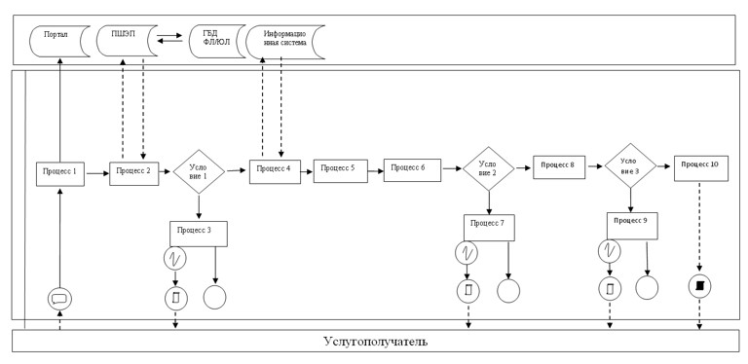

      Условные обозначения:

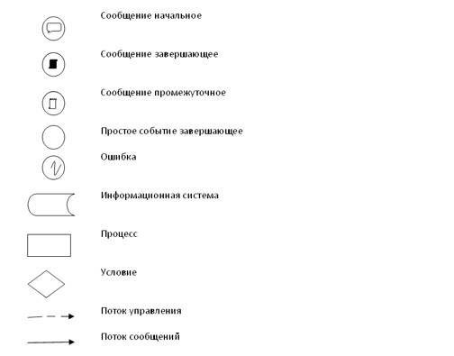

**Диаграмма № 2 функционального взаимодействия при**  
**оказании электронной государственной услуги через портал**

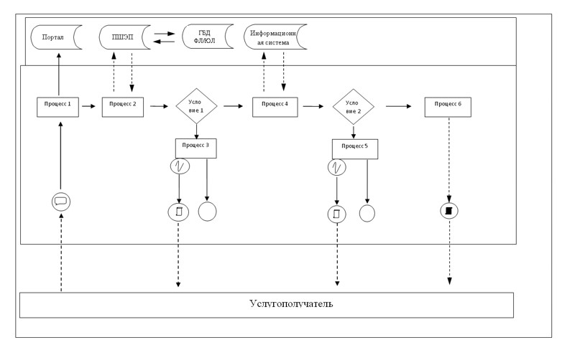

      Условные обозначения:

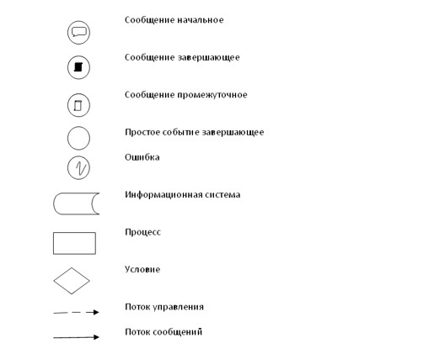

|  |  |
| --- | --- |
|  | Приложение 2 к регламенту  государственной услуги  "Государственная регистрация  судов внутреннего водного  плавания, судов плавания  "река-море" и прав на них в  Государственном судовом реестре" |

      Сноска. Приложение 2 в редакции приказа Министра по инвестициям и развитию РК от 22.11.2017 № 805 (вводится в действие по истечении двадцати одного календарного дня после дня его первого официального опубликования).

**Справочник бизнес-процессов оказания государственной услуги**

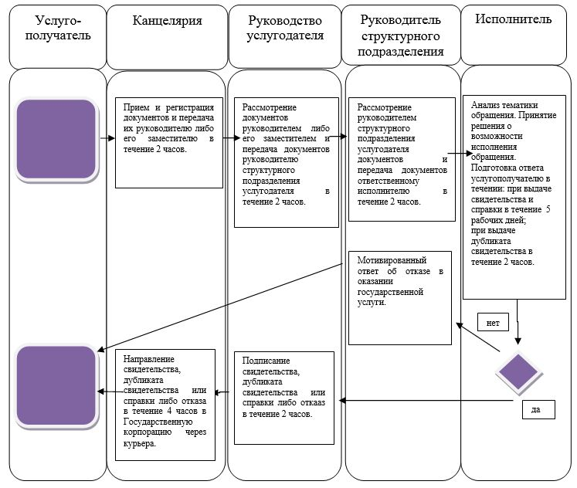

**Условные обозначения:**



|  |  |
| --- | --- |
|  | Приложение 8 к приказу Министра по инвестициям и развитию Республики Казахстан от 29 мая 2015 года № 673 |

**Регламент государственной услуги "Государственная регистрация**  
**арендованных судов внутреннего водного плавания и судов**  
**плавания "река-море" в реестре арендованных иностранных судов"**  
**Глава 1. Общие положения**

      Сноска. Заголовок главы 1 в редакции приказа Министра индустрии и инфраструктурного развития РК от 06.03.2019 № 114 (вводится в действие по истечении десяти календарных дней после дня его первого официального опубликования).

      1. Государственная услуга "Государственная регистрация арендованных судов внутреннего водного плавания и судов плавания "река-море" в реестре арендованных иностранных судов" (далее - государственная услуга) оказывается территориальными органами Комитета транспорта Министерства индустрии и инфраструктурного развития Республики Казахстан (далее – услугодатель).

      Прием заявления и выдача результатов оказания государственной услуги осуществляется через:

      1) Некоммерческое акционерное общество "Правительство для граждан" (далее – Государственная корпорация);

      2) веб-портал "электронного правительства" www.egov.kz, www.elicense.kz (далее – портал).

      Сноска. Пункт 1 в редакции приказа Министра индустрии и инфраструктурного развития РК от 06.03.2019 № 114 (вводится в действие по истечении десяти календарных дней после дня его первого официального опубликования).

      2. Форма оказания государственной услуги: электронная (частично автоматизированная) и (или) бумажная.

      3. Результат оказания государственной услуги – свидетельство о временном предоставлении права плавания под Государственным флагом Республики Казахстан иностранному судну (далее – свидетельство) либо письменный мотивированный ответ об отказе в оказании государственной услуги (далее – отказ) в случаях и по основаниям, указанным в пункте 10-1 стандарта государственной услуги "Государственная регистрация арендованных судов внутреннего водного плавания и судов плавания "река-море" в реестре арендованных иностранных судов" и прав на них в Государственном судовом реестре", утвержденного приказом Министра по инвестициям и развитию Республики Казахстан от 30 апреля 2015 года № 556 (зарегистрирован в Реестре государственной регистрации нормативных правовых актов за № 11369) (далее – стандарт).

      Сноска. Пункт 3 в редакции приказа Министра по инвестициям и развитию РК от 22.11.2017 № 805 (вводится в действие по истечении двадцати одного календарного дня после дня его первого официального опубликования).

**Глава 2. Описание порядка действий структурных подразделений (работников) услугодателя в процессе оказания государственной услуги**

      Сноска. Заголовок главы 2 в редакции приказа Министра индустрии и инфраструктурного развития РК от 06.03.2019 № 114 (вводится в действие по истечении десяти календарных дней после дня его первого официального опубликования).

      4. Основанием для начала процедуры (действия) по оказанию государственной услуги является подача заявления, согласно пункту 9 стандарта.

      Сноска. Пункт 4 в редакции приказа Министра по инвестициям и развитию РК от 22.11.2017 № 805 (вводится в действие по истечении двадцати одного календарного дня после дня его первого официального опубликования).

      5. Содержание каждой процедуры (действия), входящей в состав процесса оказания государственной услуги, длительность его выполнения:

      1) прием работником канцелярии услугодателя заявления с присвоением регистрационного номера и даты в течение 2 часов (в случае подачи заявления на бумажном носителе) и передача их на рассмотрение руководителю услугодателя либо его заместителю;

      2) определение руководством услугодателя структурного подразделения, ответственного в течение 2 часов;

      3) определение руководителем структурного подразделения ответственного исполнителя структурного подразделения услугодателя (далее – ответственный исполнитель) в течение 2 часов;

      4) рассмотрение ответственным исполнителем заявления на соответствие установленным требованиям в течение 2 часов;

      5) в случае несоответствия установленным требованиям обеспечивает выдачу отказа в течение 1 рабочего дня;

      6) в случае отсутствия оснований для отказа ответственный исполнитель обеспечивает выдачу свидетельства в течение 6 рабочих дней.

      Сноска. Пункт 5 в редакции приказа Министра по инвестициям и развитию РК от 22.11.2017 № 805 (вводится в действие по истечении двадцати одного календарного дня после дня его первого официального опубликования).

      6. Результат процедуры (действия) по оказанию государственной услуги, который служит основанием для начала выполнения следующей процедуры (действия):

      1) оформление свидетельства или отказа и согласование с руководителем структурного подразделения;

      2) подписание свидетельства или отказа руководителем услугодателя;

      3) передача подписанного свидетельства или отказа в канцелярию услугодателя.

**Глава 3. Описание порядка взаимодействия структурных подразделений (работников) услугодателя в процессе оказания государственной услуги**

      Сноска. Заголовок главы 3 в редакции приказа Министра индустрии и инфраструктурного развития РК от 06.03.2019 № 114 (вводится в действие по истечении десяти календарных дней после дня его первого официального опубликования).

      7. Перечень структурных подразделений (работников) услугодателя, которые участвуют в процессе оказания государственной услуги:

      1) сотрудник канцелярии услугодателя;

      2) руководитель услугодателя либо его заместитель;

      3) руководитель структурного подразделения услугодателя;

      4) ответственный исполнитель.

      8. Описание последовательности процедур (действий) между структурными подразделениями (работниками) с указанием деятельности каждой процедуры (действия), необходимых для оказания государственной услуги, с указанием длительности выполнения каждой процедуры (действия):

      1) сотрудник канцелярии услугодателя в течение 2 часов с момента поступления документов регистрирует электронную заявку и (или) заявления и передает их на рассмотрение руководителю услугодателя либо его заместителю;

      2) руководитель услугодателя либо его заместитель в течение 2 часов рассматривает электронную заявку и (или) заявление услугополучателя и передает их руководителю структурного подразделения услугодателя;

      3) руководитель структурного подразделения услугодателя в течение 2 часов рассматривает электронную заявку и (или) заявление услугополучателя и передает их ответственному исполнителю;

      4) ответственный исполнитель услугодателя в течение 2 часов рассматривает электронную заявку и (или) заявление услугополучателя проверяет их на соответствие установленным требованиям;

      5) в случае не соответствия установленным требованиям в течение 2 часов оформляет отказ и направляет его на подписание руководителю услугодателя либо его заместителю;

      6) в случае отсутствия оснований для отказа в течение 5 рабочих дней оформляет свидетельство и направляет его на подписание руководителю услугодателя либо его заместителю;

      7) руководитель услугодателя либо его заместитель в течение 2 часов подписывает свидетельство либо отказ и направляет их в канцелярию услугодателя;

      8) сотрудник канцелярии услугодателя в течение 4 часов передает свидетельство либо отказ в Государственную корпорацию через курьера.

      Сноска. Пункт 8 в редакции приказа Министра по инвестициям и развитию РК от 22.11.2017 № 805 (вводится в действие по истечении двадцати одного календарного дня после дня его первого официального опубликования).

**Глава 4. Описание порядка взаимодействия с Государственной корпорацией и (или) иными услугодателями, а также порядка использования информационных систем в процессе оказания государственной услуги**

      Сноска. Заголовок главы 4 в редакции приказа Министра индустрии и инфраструктурного развития РК от 06.03.2019 № 114 (вводится в действие по истечении десяти календарных дней после дня его первого официального опубликования).

      9. Описание порядка обращения в Государственную корпорацию и длительность обработки запроса услугополучателя:

      1) для оказания государственной услуги услугополучатель обращается в Государственную корпорацию;

      2) длительность обработки запроса услугополучателя в Государственной корпорации – не более 20 минут;

      3) перечень документов, необходимых для оказания государственной услуги при обращении услугополучателя (либо уполномоченного представителя: юридического лица по документу, подтверждающий полномочия, физического лица по нотариально засвидетельствованной доверенности) согласно пункту 9 стандарта.

      Прием в Государственной корпорации осуществляется в порядке "электронной очереди" без ускоренного обслуживания. При желании услугополучателя возможно "бронирование" электронной очереди посредством портала.

      При приеме пакета документов оператор Государственной корпорации проверяет представленные документы услугополучателя на полноту, сверяет данные из государственной базы данных физических лиц (далее – ГБД ФЛ) с оригиналами документов услугополучателя и возвращает оригиналы услугополучателю.

      Оператор Государственной корпорации получает письменное согласие на использование сведений, составляющих охраняемую законом тайну, содержащихся в информационных системах, если иное не предусмотрено законами Республики Казахстан.

      При приеме всех необходимых документов для получения государственной услуги, оператор Государственной корпорации выдает услугополучателю расписку о приеме соответствующих документов.

      Сноска. Пункт 9 в редакции приказа и.о. Министра по инвестициям и развитию РК от 15.02.2016 № 187 (вводится в действие по истечении двадцати одного календарного дня после дня его первого официального опубликования).

      10. Описание процесса получения результата оказания государственной услуги через Государственную корпорацию, его длительность:

      выдача результата оказания государственной услуги услугополучателю (либо его представителю по нотариально засвидетельствованной доверенности) осуществляется работником Государственной корпорации в срок указанный в расписке.

      Сноска. Пункт 10 в редакции приказа и.о. Министра по инвестициям и развитию РК от 15.02.2016 № 187 (вводится в действие по истечении двадцати одного календарного дня после дня его первого официального опубликования).

      11. Описание порядка обращения и последовательности процедур (действий) услугодателя и услугополучателя при оказании государственной услуги через портал указан в диаграммах № 1, 2 функционального взаимодействия информационных систем, задействованных в оказании государственной услуги, согласно приложению 1 к настоящему регламенту:

      1) при подаче заявки на получение свидетельства:

      процесс 1 - выбор услугополучателем государственной услуги через портал, заполнение услугополучателем формы электронной заявки для получения свидетельства (ввод данных) с учетом ее структуры и форматных требований;

      процесс 2 - направление запроса через ШЭП в ГБД ФЛ/ЮЛ о данных услугополучателя;

      условие 1 - проверка наличия данных услугополучателя в ГБД ФЛ/ЮЛ;

      процесс 3 - отказ в запрашиваемой услуге из-за невозможности получения данных в связи с отсутствием данных услугополучателя в ГБД ФЛ/ЮЛ;

      процесс 4 - регистрация электронной заявки в информационной системе;

      процесс 5 - услугополучателю на его адрес электронной почты приходит заявление с уникальным номером для предоставления услугодателю;

      процесс 6 - услугополучатель предоставляет услугодателю заявление с уникальным номером, с приложенными документами согласно пункта 9 стандарта;

      условие 2 - проверка (идентификация) ответственным исполнителем услугодателя личности услугополучателя и проверка заявления на соответствие согласно пункта 9 стандарта;

      процесс 7 - отказ в запрашиваемой государственной услуге в связи с имеющимися нарушениями в условии 2;

      процесс 8 - ответственный исполнитель услугодателя подтверждает электронную заявку услугополучателя путем удостоверения своей ЭЦП и отправляет ее в информационную систему;

      условие 3 – информационная система осуществляет проверку электронной заявки услугополучателя удостоверенного ЭЦП ответственного исполнителя услугодателя;

      процесс 9 - отказ в запрашиваемой государственной услуге в связи с имеющимися нарушениями в условии 3;

      процесс 10 – выдача свидетельства и (или) отправка услугополучателю на его адрес электронной почты уведомления о готовности свидетельства;

      2) при подаче заявки на получение дубликата свидетельства:

      процесс 1 - выбор услугополучателем государственной услуги на портале, вход в личный кабинет, заполнение услугополучателем формы электронной заявки для получения регистрационных свидетельств (ввод данных) с учетом ее структуры и форматных требований, подписание ее своей ЭЦП;

      процесс 2 - направление запроса через ШЭП в ГБД ФЛ/ЮЛ о данных получателя;

      условие 1 - проверка наличия данных услугополучателя в ГБД ФЛ/ЮЛ;

      процесс 3 - отказ в запрашиваемой государственной услуге из-за невозможности получения данных в связи с отсутствием данных услугополучателя в ГБД ФЛ/ЮЛ;

      процесс 4 - регистрация электронной заявки в информационной системе;

      условие 2 - информационная система осуществляет проверку электронной заявки, удостоверенной ЭЦП услугополучателя;

      процесс 5 - отказ в запрашиваемой государственной услуге в связи с имеющимися нарушениями в условии 2;

      процесс 6 – выдача дубликата свидетельства и (или) отправка услугополучателю на его адрес электронной почты уведомления о готовности дубликата свидетельства.

      12. Подробное описание последовательности процедур (действий), взаимодействий структурных подразделений (работников) услугодателя в процессе оказания государственной услуги, а также описание использования информационных систем в процессе оказания государственной услуги отражается в справочнике бизнес-процессов оказания государственной услуги согласно приложению 2 к настоящему регламенту.

|  |  |
| --- | --- |
|  | Приложение 1 к регламенту государственной услуги "Государственная регистрация арендованных судов внутреннего водного плавания и судов плавания "река-море" в реестре арендованных иностранных судов" |

**Диаграмма № 1 функционального взаимодействия при оказании**  
**государственной услуги через портал**

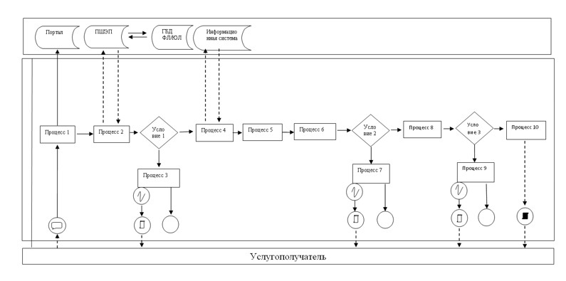

      Условные обозначения:

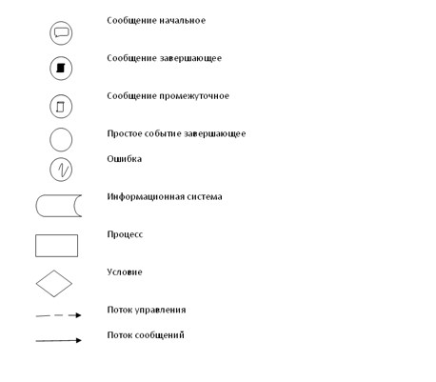

**Диаграмма № 2 функционального взаимодействия при**  
**оказании электронной государственной услуги через портал**

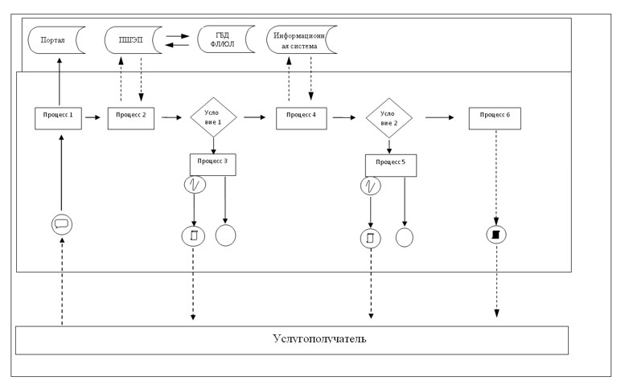

      Условные обозначения:

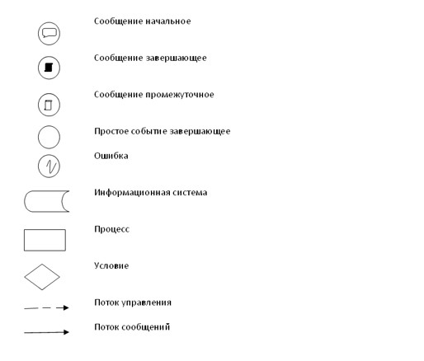

|  |  |
| --- | --- |
|  | Приложение 2 к регламенту  государственной услуги  "Государственная регистрация  арендованных судов  внутреннего водного плавания  и судов плавания "река-море" в  реестре арендованных  иностранных судов" |

      Сноска. Приложение 2 в редакции приказа Министра по инвестициям и развитию РК от 22.11.2017 № 805 (вводится в действие по истечении двадцати одного календарного дня после дня его первого официального опубликования).

**Справочник бизнес-процессов оказания государственной услуги**

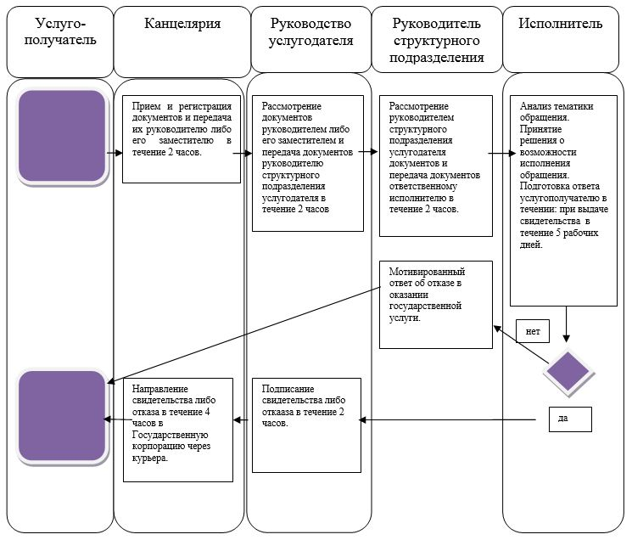

**Условные обозначения:**



|  |  |
| --- | --- |
|  | Приложение 9 к приказу Министра по инвестициям и развитию Республики Казахстан от 29 мая 2015 года № 673 |

**Регламент государственной услуги "Государственная регистрация маломерных судов и прав на них"**  
**Глава 1. Общие положения**

      Сноска. Заголовок главы 1 в редакции приказа Министра индустрии и инфраструктурного развития РК от 06.03.2019 № 114 (вводится в действие по истечении десяти календарных дней после дня его первого официального опубликования).

      1. Государственная услуга "Государственная регистрация маломерных судов и прав на них" (далее – государственная услуга) оказывается территориальными органами Комитета транспорта Министерства индустрии и инфраструктурного развития Республики Казахстан (далее – услугодатель).

      Прием заявления и выдача результатов оказания государственной услуги осуществляется через:

      1) Некоммерческое акционерное общество "Правительство для граждан" (далее – Государственная корпорация);

      2) веб-портал "электронного правительства" www.egov.kz (далее – портал).

      Сноска. Пункт 1 в редакции приказа Министра индустрии и инфраструктурного развития РК от 06.03.2019 № 114 (вводится в действие по истечении десяти календарных дней после дня его первого официального опубликования).

      2. Форма оказания государственной услуги: электронная (частично автоматизированная) и (или) бумажная.

      3. Результат оказания государственной услуги:

      1) при государственной регистрации (перерегистрации) маломерного судна - судовой билет в бумажном виде;

      2) при подаче заявления на выдачу дубликата документа, подтверждающего государственную регистрацию маломерного судна - дубликат судового билета в бумажном виде;

      3) при снятии с государственной регистрации маломерного судна - судовой билет со штампом "Погашено" в бумажном виде;

      4) мотивированный ответ об отказе в оказании государственной услуги (далее – отказ) в случаях и по основаниям, указанным в пункте 10 стандарта государственной услуги "Государственная регистрация маломерных судов и прав на них", утвержденного приказом Министра по инвестициям и развитию Республики Казахстан от 30 апреля 2015 года № 556 (зарегистрирован в Реестре государственной регистрации нормативных правовых актов за № 11369) (далее – стандарт).

      Сноска. Пункт 3 в редакции приказа Министра по инвестициям и развитию РК от 22.11.2017 № 805 (вводится в действие по истечении двадцати одного календарного дня после дня его первого официального опубликования).

**Глава 2. Описание порядка действий структурных подразделений (работников) услугодателя в процессе оказания государственной услуги**

      Сноска. Заголовок главы 2 в редакции приказа Министра индустрии и инфраструктурного развития РК от 06.03.2019 № 114 (вводится в действие по истечении десяти календарных дней после дня его первого официального опубликования).

      4. Основанием для начала процедуры (действия) по оказанию государственной услуги является подача заявления, согласно пункту 9 стандарта.

      Сноска. Пункт 4 в редакции приказа Министра по инвестициям и развитию РК от 22.11.2017 № 805 (вводится в действие по истечении двадцати одного календарного дня после дня его первого официального опубликования).

      5. Содержание каждой процедуры (действия), входящих в состав процесса оказания государственной услуги, длительность его выполнения:

      1) прием работником канцелярии услугодателя заявления с присвоением регистрационного номера и даты в течение 2 часов (в случае подачи заявления на бумажном носителе) и передача их на рассмотрение руководителю услугодателя либо его заместителю;

      2) определение руководством услугодателя структурного подразделения, ответственного в течение 2 часов;

      3) определение руководителем структурного подразделения ответственного исполнителя структурного подразделения услугодателя (далее – ответственный исполнитель) в течение 2 часов;

      4) рассмотрение ответственным исполнителем заявления на соответствие установленным требованиям в течение 2 часов;

      5) в случае несоответствия установленным требованиям обеспечивает выдачу отказа в течение 1 рабочего дня;

      6) в случае отсутствия оснований для отказа ответственный исполнитель обеспечивает:

      выдачу судового билета в течение 6 рабочих дней;

      выдачи дубликата судового билета в течение 1 рабочего дня;

      снятие с государственной регистрации маломерного судна в течение 4 рабочих дней.

      Сноска. Пункт 5 в редакции приказа Министра по инвестициям и развитию РК от 22.11.2017 № 805 (вводится в действие по истечении двадцати одного календарного дня после дня его первого официального опубликования).

      6. Результат процедуры (действия) по оказанию государственной услуги, который служит основанием для начала выполнения следующей процедуры (действия):

      1) оформление судового билета, дубликата судового билета, судового билета со штампом "Погашено" или отказа и согласование с руководителем структурного подразделения;

      2) подписание судового билета, дубликата судового билета, судового билета со штампом "Погашено" или отказа руководителем услугодателя;

      3) передача подписанного судового билета, дубликата судового билета, судового билета со штампом "Погашено" или отказа в канцелярию услугодателя.

**Глава 3. Описание порядка взаимодействия структурных подразделений (работников) услугодателя в процессе оказания государственной услуги**

      Сноска. Заголовок главы 3 в редакции приказа Министра индустрии и инфраструктурного развития РК от 06.03.2019 № 114 (вводится в действие по истечении десяти календарных дней после дня его первого официального опубликования).

      7. Перечень структурных подразделений (работников) услугодателя, которые участвуют в процессе оказания государственной услуги:

      1) сотрудник канцелярии услугодателя;

      2) руководитель услугодателя либо его заместитель;

      3) руководитель структурного подразделения услугодателя;

      4) ответственный исполнитель.

      8. Описание последовательности процедур (действий) между структурными подразделениями (работниками) с указанием деятельности каждой процедуры (действия), необходимых для оказания государственной услуги, с указанием длительности выполнения каждой процедуры (действия):

      1) сотрудник канцелярии услугодателя в течение 2 часов с момента поступления документов регистрирует электронную заявку и (или) заявления и передает их на рассмотрение руководителю услугодателя либо его заместителю;

      2) руководитель услугодателя либо его заместитель в течение 2 часов рассматривает электронную заявку и (или) заявление услугополучателя и передает их руководителю структурного подразделения услугодателя;

      3) руководитель структурного подразделения услугодателя в течение 2 часов рассматривает электронную заявку и (или) заявление услугополучателя и передает их ответственному исполнителю;

      4) ответственный исполнитель услугодателя в течение 2 часов рассматривает электронную заявку и (или) заявление услугополучателя проверяет их на соответствие установленным требованиям;

      5) в случае не соответствия установленным требованиям в течение 2 часов оформляет отказ и направляет его на подписание руководителю услугодателя либо его заместителю;

      6) в случае отсутствия оснований для отказа оформляет судовой билет, дубликат судового билета либо судовой билет со штампом "Погашено" и направляет его на подписание руководителю услугодателя либо его заместителю:

      при выдаче судового билета в течение 5 рабочих дней;

      при выдаче дубликата судового билета в течение 2 часов;

      при снятии с государственной регистрации маломерного судна в течение 3 рабочих дней;

      7) руководитель услугодателя либо его заместитель в течение 2 часов подписывает судовой билет, дубликат судового билета, судовой билет со штампом "Погашено" либо отказ и направляет их в канцелярию услугодателя;

      8) сотрудник канцелярии услугодателя в течение 4 часов передает судовой билет, дубликат судового билета, судовой билет со штампом "Погашено" либо отказ в Государственную корпорацию через курьера.

      Сноска. Пункт 8 в редакции приказа Министра по инвестициям и развитию РК от 22.11.2017 № 805 (вводится в действие по истечении двадцати одного календарного дня после дня его первого официального опубликования).

**Глава 4. Описание порядка взаимодействия с Государственной корпорацией и (или) иными услугодателями, а также порядка использования информационных систем в процессе оказания государственной услуги**

      Сноска. Заголовок главы 4 в редакции приказа Министра индустрии и инфраструктурного развития РК от 06.03.2019 № 114 (вводится в действие по истечении десяти календарных дней после дня его первого официального опубликования).

      9. Описание порядка обращения в Государственную корпорацию и длительность обработки запроса услугополучателя:

      1) для оказания государственной услуги услугополучатель обращается в Государственную корпорацию;

      2) длительность обработки запроса услугополучателя в Государственной корпорации - не более 20 минут;

      3) перечень документов, необходимых для оказания государственной услуги при обращении услугополучателя (либо уполномоченного представителя: юридического лица по документу, подтверждающему полномочия; физического лица по нотариально засвидетельствованной доверенности) согласно пункту 9 стандарта.

      Прием в Государственной корпорации осуществляется в порядке "электронной очереди" без ускоренного обслуживания. При желании услугополучателя возможно "бронирование" электронной очереди посредством портала.

      При приеме пакета документов оператор Государственной корпорации проверяет представленные документы услугополучателя на полноту, сверяет данные из государственной базы данных физических лиц (далее – ГБД ФЛ) с оригиналами документов услугополучателя и возвращает оригиналы услугополучателю.

      Оператор Государственной корпорации получает письменное согласие на использование сведений, составляющих охраняемую законом тайну, содержащихся в информационных системах, если иное не предусмотрено законами Республики Казахстан.

      При приеме всех необходимых документов для получения государственной услуги, оператор Государственной корпорации выдает услугополучателю расписку о приеме соответствующих документов.

      Сноска. Пункт 9 в редакции приказа и.о. Министра по инвестициям и развитию РК от 15.02.2016 № 187 (вводится в действие по истечении двадцати одного календарного дня после дня его первого официального опубликования).

      10. Описание процесса получения результата оказания государственной услуги через Государственную корпорацию, его длительность:

      выдача результата оказания государственной услуги услугополучателю (либо его представителю по нотариально засвидетельствованной доверенности) осуществляется работником Государственной корпорации в срок указанный в расписке.

      Сноска. Пункт 10 в редакции приказа и.о. Министра по инвестициям и развитию РК от 15.02.2016 № 187 (вводится в действие по истечении двадцати одного календарного дня после дня его первого официального опубликования).

      11. Описание порядка обращения и последовательности процедур (действий) услугодателя и услугополучателя при оказании государственной услуги через портал указан в диаграммах № 1, 2 функционального взаимодействия информационных систем, задействованных в оказании государственной услуги, согласно приложению 1 к настоящему регламенту:

      1) при подаче заявки на получение судового билета или судового билета со штампом "Погашено":

      процесс 1 - выбор услугополучателем государственной услуги через портал, заполнение услугополучателем формы электронной заявки для получения судового билета (ввод данных) с учетом ее структуры и форматных требований;

      процесс 2 - направление запроса через ШЭП в ГБД ФЛ/ЮЛ о данных услугополучателя;

      условие 1 - проверка наличия данных услугополучателя в ГБД ФЛ/ЮЛ;

      процесс 3 - отказ в запрашиваемой услуге из-за невозможности получения данных в связи с отсутствием данных услугополучателя в ГБД ФЛ/ЮЛ;

      процесс 4 - регистрация электронной заявки в информационной системе;

      процесс 5 - услугополучателю на его адрес электронной почты приходит заявление с уникальным номером для предоставления услугодателю;

      процесс 6 - услугополучатель предоставляет услугодателю заявление с уникальным номером, с приложенными документами согласно пункта 9 стандарта;

      условие 2 - проверка (идентификация) ответственным исполнителем услугодателя личности услугополучателя и проверка заявления на соответствие согласно пункта 9 стандарта;

      процесс 7 - отказ в запрашиваемой государственной услуге в связи с имеющимися нарушениями в условии 2;

      процесс 8 - ответственный исполнитель подтверждает электронную заявку услугополучателя путем удостоверения своей ЭЦП и отправляет ее в информационную систему;

      условие 3 – информационная система осуществляет проверку электронной заявки услугополучателя удостоверенного ЭЦП ответственного исполнителя;

      процесс 9 - отказ в запрашиваемой государственной услуге в связи с имеющимися нарушениями в условии 3;

      процесс 10 – выдача судового билета, судового билета со штампом "Погашено" и (или) отправка услугополучателю на его адрес электронной почты уведомления о готовности свидетельства;

      2) при подаче заявки на получение дубликата судового билета:

      процесс 1 - выбор услугополучателем государственной услуги на портале, вход в личный кабинет, заполнение услугополучателем формы электронной заявки для получения регистрационных свидетельств (ввод данных) с учетом ее структуры и форматных требований, подписание ее своей ЭЦП;

      процесс 2 - направление запроса через ШЭП в ГБД ФЛ/ЮЛ о данных получателя;

      условие 1 - проверка наличия данных услугополучателя в ГБД ФЛ/ЮЛ;

      процесс 3 - отказ в запрашиваемой государственной услуге из-за невозможности получения данных в связи с отсутствием данных услугополучателя в ГБД ФЛ/ЮЛ;

      процесс 4 - регистрация электронной заявки в информационной системе;

      условие 2 - информационная система осуществляет проверку электронной заявки, удостоверенной ЭЦП услугополучателя;

      процесс 5 - отказ в запрашиваемой государственной услуге в связи с имеющимися нарушениями в условии 2;

      процесс 6 – выдача дубликата судового билета и (или) отправка услугополучателю на его адрес электронной почты уведомления о готовности дубликата судового билета.

      12. Подробное описание последовательности процедур (действий), взаимодействий структурных подразделений (работников) услугодателя в процессе оказания государственной услуги, а также описание использования информационных систем в процессе оказания государственной услуги отражается в справочнике бизнес-процессов оказания государственной услуги согласно приложению 2 к настоящему регламенту.

|  |  |
| --- | --- |
|  | Приложение 1 к регламенту государственной услуги "Государственная регистрация маломерных судов и прав на них" |

**Диаграмма № 1 функционального взаимодействия при оказании**  
**государственной услуги через портал**

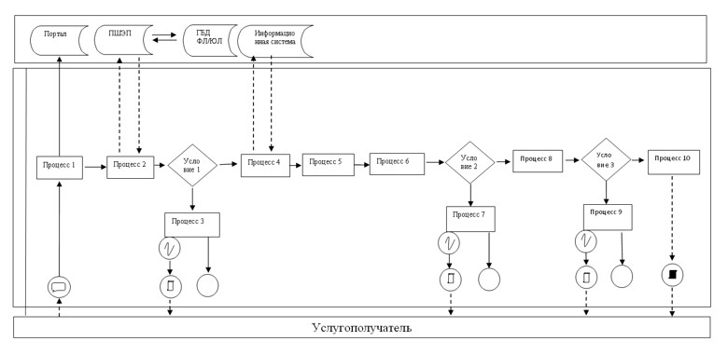

      Условные обозначения:

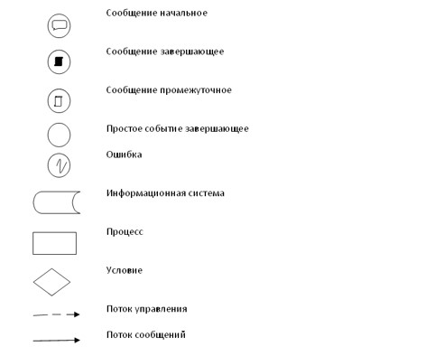

**Диаграмма № 2 функционального взаимодействия при**  
**оказании электронной государственной услуги через портал**

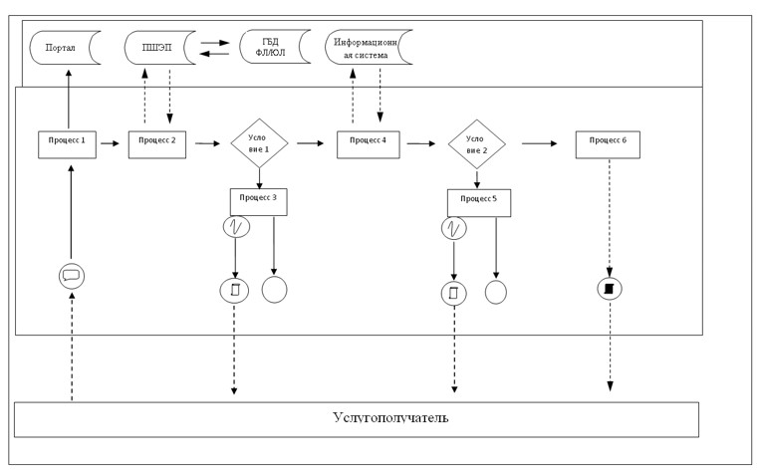

      Условные обозначения:

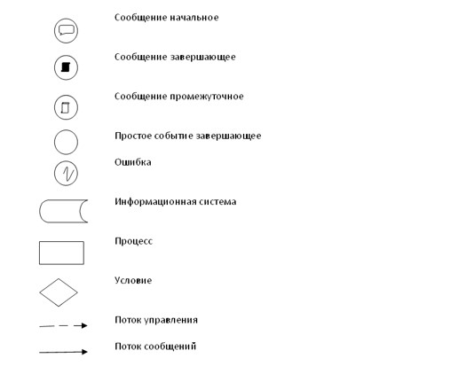

|  |  |
| --- | --- |
|  | Приложение 2 к регламенту  государственной услуги  "Государственная регистрация  маломерных судов и прав на них" |

      Сноска. Приложение 2 в редакции приказа Министра по инвестициям и развитию РК от 22.11.2017 № 805 (вводится в действие по истечении двадцати одного календарного дня после дня его первого официального опубликования).

**Справочник бизнес-процессов оказания государственной услуги**

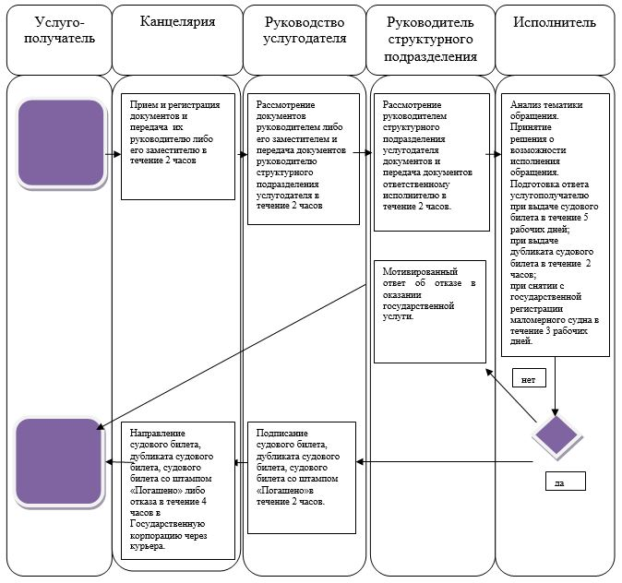

**Условные обозначения:**



© 2012. РГП на ПХВ «Институт законодательства и правовой информации Республики Казахстан» Министерства юстиции Республики Казахстан